Муниципальное общеобразовательное учреждение
средняя общеобразовательная школа № 2
г. Боготола Красноярского края

«Рассмотрено»  на заседании ШМО учителей  __________  Протокол №_____  от «____» ___________2020 | «Согласовано»  Заместитель директора по УВР  ___________  от «____» ___________2020 | «Утверждаю»  Директор МБОУ СОШ № 2  ______________Д.А. Борисенко  Приказ №

ПРОГРАММА
по биологии
для обучающихся 5-9 классов
на 2020-21 учебный год

Составитель:
Кручиненко Дарья Вадимовна, учитель биологии

г. Боготол 2020

Биология
Пояснительная записка
Цели и задачи учебного предмета «Биология» на уровень основного общего образования
Рабочая программа по биологии для 5-9 классов основной школы составлена на основе Федерального государственного образовательного стандарта общего образования. Требований к результатам освоения основной образовательной программы основного общего образования. Фундаментального ядра содержания общего образования, Примерной программы по биологии. В рабочей программе учтены идеи и положения Концепции духовно- нравственного развития и воспитания личности гражданина России, программы формирования и развития универсальных учебных действий, которые обеспечивают формирование российской гражданской идентичности, овладение ключевыми компетенциями, составляющими основу саморазвития и непрерывного образования, целостность общекультурного, личностного и познавательного развития учащихся.
Рабочая программа по биологии для 5-9 класса разработана в соответствии с учебным планом для ступени основного общего образования. Биология в основной школе изучается с 5 по 9 класс. Общее число учебных часов за пять лет обучения- 280, из них по 34 ч (1 час в неделю) в 5 и 6 классах и по 68 ч (2часа в неделю) в 7, 8 и 9 классах.
Целью биологического образования в основной школе должно быть развитие компетенций в решении практических задач, связанных с живой природой, обеспечение формирования биологической и экологической грамотности, расширение представлений об уникальных особенностях живой природы, ее многообразии и эволюции, о человеке как биосоциальном существе.
Освоение учебного предмета «Биология» направлено на: развитие у обучающихся ценностного отношения к объектам живой природы; создание условий для формирования интеллектуальных, гражданских, коммуникационных, информационных теоретических и практических задач; формирование умений формулировать гипотезы, проводить эксперименты, оценивать и анализировать полученные результаты. В связи с этим содержание курса направлено на решение следующих задач:
-формирование системы биологических знаний как компонента научной системы мира;
-освоение знаний о живой природе и присущих ей закономерностях; строении, жизнедеятельности и средообразующей роли живых организмов; человеке как биосоциальном существе; о роли биологической науки в практической деятельности людей; методах познания живой природы;
-овладение умениями применять биологические знания для объяснения процессов и явлений живой природы, жизнедеятельности собственного организма; использовать информацию о современных достижениях в области биологии и экологии, о факторах здоровья и риска; работать с биологическими приборами, инструментами, справочниками; наблюдать за биологическими объектами и состоянием собственного организма: проводить биологические эксперименты;
-развитие познавательных интересов, интеллектуальных и творческих способностей в процессе проведения наблюдений за живыми организмами, биологических экспериментов, работы с различными источниками информации;
-воспитание позитивного ценностного отношения к живой природе, собственному здоровью и здоровью других людей; культуры поведения в природе;
-использование приобретенных знаний и умений в повседневной жизни для: ухода за растениями, домашними животными и заботы о собственном здоровье; оказания первой помощи себе и окружающим; оценки последствий своей деятельности в отношении природной среды, собственного организма, здоровья других людей; соблюдения правил поведения в окружающей среде, норм здорового образа жизни, профилактики заболеваний, травматизма и стрессов, вредных привычек. ВИЧ-инфекции.
Учебный предмет «Биология» способствует формированию у обучающихся умений безопасно использовать лабораторное оборудование, проводить исследования, анализировать полученные результаты, представлять и научно аргументировать полученные выводы.
Изучение предмета «Биология», в части формирования у обучающихся научного мировоззрения, освоения общенаучных методов (наблюдение, измерение, эксперимент, моделирование), освоения практического применения научных знаний, основано на межпредметных связях с дисциплинами: «Физика», «Химия», «География». «Математика». «Экология». «Основы безопасности жизнедеятельности», «История», «Русский язык». «Литература» и др.
В состав учебно-методического комплекса по учебному предмету «Биология» входят учебники: Рабочая программа по предмету «Биология» составлена на основе Федерального государственного образовательного стандарта основного общего образования, авторской учебной программы Н. И. Сонина, В.Б. Захарова «Биология. 5 – 9 классы», М.: Дрофа, концентрический курс обучения.
Учебное содержание курса биологии:
Сонин, Н.И. Биология: Введение в биологию . 5 класс: учебник/ Н.И. Сонин, А.А. Плешаков. – М.: Дрофа, 2015;
Сонин, Н.И. Биология. Живой организм. 6 класс. учеб. для общеобразовательных учреждений/ Н.И. Сонин. – М.: Дрофа, 2015 ;
Захаров, В.Б.Биология: Многообразие живых организмов. В.Б. Захаров, Н.И. Сонин. – М.: Дрофа, 2015;
Сонин, Н. И., Сапин, М. Р. Биология. Человек. 8 класс: учебник/ Сонин, Н. И., Сапин, М. Р. — М.: Дрофа, 2015 г.
Биология.9 класс: учебник для общеобразовательных организаций/ В.И. Сивоглазов, А.А. Каменский, Е.К. Касперская, О.С. Габриелян.- М.: Просвещение, 2019

Формы контроля знаний и умений обучающихся по биологии

В программе существует несколько традиционных форм контроля знаний и умений обучающихся:
- Биологический диктант.
- Тестовое задание.
- Краткая самостоятельная работа.
- Письменная проверочная работа.
- Лабораторная работа
- Устный зачет по изученной теме
1. Биологический диктант - форма письменного контроля знаний и умений обучающихся. Он представляет собой перечень вопросов, на которые обучающиеся должны дать незамедлительные и краткие ответы. Время на каждый ответ строго регламентировано и достаточно мало, поэтому сформулированные вопросы должны быть четкими и предполагающими однозначные, не требующие долгого размышления ответы. Именно краткость ответов диктанта отличает его от остальных форм контроля.
С помощью диктантов можно проверить довольно ограниченую область знаний обучающихся, как то:
- буквенные обозначения биологических терминов, явлений, некоторых величин.
- определения биологических явлений, формулировки биологических законов, формулировки научных фактов.
Именно эти знания могут быть проверены в быстрых и кратких ответах обучающихся. Биологический диктант не позволяет проверить умения, которыми овладели обучающиеся при изучении той или иной темы. Таким образом, быстрота проведения биологического диктанта является одновременно, как его достоинством, так и недостатком, т.к. ограничивает область проверяемых знаний.
Однако эта форма контроля знаний и умений снимает часть нагрузки с остальных форм, а так же может быть с успехом применена в сочетании с другими формами контроля.
2. Тестовые задания. Здесь обучающимся предлагается несколько, обычно 3-4, варианта ответов на вопрос, из которых надо выбрать правильный. Эта форма контроля тоже имеет свои преимущества, не случайно это одна из наиболее распространенных форм контроля во всей системе образования. Обучающиеся не теряют времени на формулировку ответов и их запись, что позволяет охватить большее количество материала за то же время. Наряду со всеми знаниями, освоение которых обучающимися можно проверить с помощью биологического диктанта, появляется возможность проверить умения обучающихся ,вязанные с распознаванием биологических явлений и ситуаций, соответсвующих научным фактам.
Следует, однако, отметь, что и тестовые задания дают возможность проверить лишь ограниченную область знаний и умений обучающихся, оставляя в стороне деятельность по созданию биологических объектов , воспроизведению конкретных ситуаций, соответствующих научным фактам и экологическим явлениям и т.п. По результатам выполнения тестов учитель не может проверить умения обучающихся решать комбинированные задачи, способность построить логически связанный ответ в устной форме.
Задания теста должны быть сформулированы четко, кратко и недвусмысленно, чтобы все обучающиеся понимали, смысл того, что у них спрашивается. Важно проследить, что бы ни одно задание теста не являлось ответом на другое.
Варианты ответа на задания должны подбираться таким образом, что бы исключалось возможность простой догадки или отбрасывания заведомо неподходящего ответа.
Тестовый контроль не проверяет умения обучающихся строить ответ, грамотно и логично выражать свои мысли на языке науки, рассуждать и обосновывать свои суждения. Однако тестовый опрос многофункционален. Он помогает понять, как дальше работать с данным учеником.
3. Кратковременная самостоятельная работа. Здесь обучающимся задается некоторое количество вопросов, на которые предлагается дать свои обоснованные ответы. В качестве заданий могут выступать: теоретические вопросы на проверку знаний; конкретные ситуации, сформулированные или показанные с целью проверить умения распознавать биологические явления, задания по моделированию конкретных ситуаций, соответствующих научным фактам и понятиям. При этой форме контроля обучающиеся обдумывают план своих действий , формулируют и записывают свои мысли и решения. Кратковременная самостоятельная работа требует намного больше времени, чем предыдущие формы контроля, и количество вопросов может быть не более 2-3, а иногда самостоятельная работа состоит из одного задания.
4. Письменная проверочная работа - наиболее распространенная форма в школьной практике. Традиционно проверочные работы по биологии проводятся с целью определения конечного результата обучения - умения применять знания. Содержание проверочных работ составляют задачи, как текстовые, так и экспериментальные. Если контрольная работа используется учителем как форма контроля знаний и умений обучающихся в конце изучения темы, в нее можно включить различные типы заданий.
Принципы составления проверочных работ:
- творческие задания, входящие в проверочные работы, могут быть разными по сложности: это позволит учителю понять насколько полно обучающиеся усвоили изучаемый материал, а если кто-то не справился с заданием целиком, то обладает ли он необходимым минимум знаний по этой теме и на каком уровне он усвоил материал темы.
- задания могу включать в себя вопросы повышенной сложности, не обязательные для выполнения; за их решения студенты получают доп. хорошую отметку, а учитель - возможность выявить знания и умения студентов, не входящие в обязательные знания и умения программы.
5. Лабораторная работа - это достаточно необычная форма контроля, она требует от учащихся не только знаний, но еще и умений применять эти знаний в новых ситуациях, сообразительности. Лабораторная работа активизирует познавательную деятельность обучающихся. От работы с ручкой и тетрадью переходят к работе с реальными предметами. Обучение школьников биологии включает в себя обязательное выполнение лабораторных и практических работ. Использование лабораторных работ делает его более интенсивным, повышает качество обучения, усиливает практическую направленность преподавания, способствует развитию познавательной способности обучающихся, формирует у них логическое мышление и творческую самостоятельность.
Кроме того, проведение лабораторных и практических работ при изучении биологии способствует формированию у обучающихся общеучебных и специальных умений.
Лабораторные работы могут быть непродолжительны при целенаправленном, методически продуманном их проведении они позволяют обучающимся сделать необходимые наблюдения, провести анализ в ходе сравнения, сделать вывод или обобщение.
По способу организации лабораторных работ они могут быть фронтальными и групповыми.
Групповые занятия предполагают деление класса на бригады из 4-6 человек. Каждая группа имеет общее задание, которое записано на доске или изложено в инструктивной карточке. При групповой форме проведения обучающиеся могут меняться заданиями, выполнять задания для всей группы. Фронтальные предполагают выполнение одного общего задания для всего класса. Важное значение при выполнении лабораторных работ отводится вводной беседе, на которой определяют проблему и ставят цель работы. Затем учитель разъясняет ход лабораторной работы, раздает инструктивные карточки или задания, указывает на форму записи результатов наблюдений. , ставит вопросы для выводов и обобщений. В конце работы, после ее проверки полученные в результате проведенного исследования наблюдения обобщаются и делаются выводы.
6. Устный зачет по теме. Достоинство этой формы контроля заключается в том, что предполагается комплексная проверка всех знаний и умений обучающихся. Студент может решать задачи, затем делать лабораторную работу, а затем беседовать с учителем. Устная беседа с учителем, позволяющая проконтролировать сформированность биологических мировоззрений, выявить пробелы в знаниях, рассмотреть непонятные места в курсе, отличает от других форм контроля. Учитель решает, основываясь на результатах прошлых или промежуточных контрольных мероприятий, какие знаний и умения целесообразно проверять у каждого студента: всем даются индивидуальные задания. Зачет требует большего количества времени.
Зачет, как любая форма проверки знаний, выполняет обучающуюуся, воспитывающую и развивающую функции. При этом главной остается контролирующая функция. С помощью зачетов обеспечивается систематичность и полнота проверки знаний обучающихся, повышается объективность оценки результатов обучения.
Систематичность проверки достигается регулярным проведением зачетов в течении учебного года по крупным блока курса. это способствует формированию у обучающихся установки на неизбежность проверки, дисциплинирует их, приучает регулярно выполнять домашнее задание, развивает самостоятельность и чувство ответственности. Зачет ценен тем, что это единственная форма контроля, где происходит непосредственная проверка знаний и умений обучающихся учителем , идет объективное оценивание результатов в сочетании с индивидуальным подходом к каждому ученику. Зачет надо проводить в его традиционной форме - как беседу учителя и ученика.
Составлений проверочных вопросов и заданий - важный элемент устной проверки. Качество вопросов определяется их содержанием, характером выполняемых обучающимися при ответе на вопросы умственных действий, а также словесной формулировкой.
При составлении вопросов исходят из того, что проверять следует те знания, которые являются основными в данном курсе или относительно трудно усваиваются обучающимися, а также те, которые необходимы для успешного освоения следующих разделов и тем. На подбор вопросов оказывает влияние вид проверки: для текущей проверки необходим анализ материала с ранее пройденым, а для тематической и итоговой - выделение ведущих знаний и способов оперирования ими.
При чем устную проверку считают эффективной если она направлена на выявление осмысленности восприятия знаний и осознанности их использования, если она стимулирует проявление самостоятельности и творческой активности обучающихся.
Среди проверочных знаний выделяют вопросы, активизирующие память, мышление, речь. Большое значение имеют проблемные вопросы, которые заставляют применять полученные знания в практической деятельности.
Качество устной проверки зависит от подбора, последовательности и постановки вопросов. Во-первых, каждый вопрос должен быть целенаправленным и логически завершенным, а во-вторых, он должен быть предельно сжатым, лаконичным и точным.
Учитель приучает школьников пояснять устные ответы схематическими рисунками, диаграммами, таблицами. Этот приём заставляет обучающихся точнее выражать свои мысли, конкретизировать знания и приводить их в определенную систему, что позволяет избежать ошибок, связанных с неумением школьников отобрать необходимые для ответа сведения, определить соподчинение составных частей ответа.
На этапе проверки знаний и умений учитель может использовать и нетрадиционные методы , например игровые формы. Биологические игры ставят учащегося в положение исследователя, "открывателя" существующих в природе связей и закономерностей, способствуют пониманию биологических проблем и необходимости их решения.
Целесообразно нетрадиционные формы и методы проверки знаний и умений использовать с традиционными. Только комплексная проверочная работа позволит объективно определить уровень подготовки обучающихся и правильно оценить ее результаты.

Обоснование выбора методического комплекса

Курс построен по концентрическому принципу, с 5 по 9 класс у школьников формируется целостная биологическая картина мира. Изучение предмета начинается с пропедевтического курса «Введение в биологию», затем рассматриваются разнообразие, строение и жизнедеятельность живых организмов, изучаются различные формы жизни — от бактерий до человека. Курс завершается знакомством с законами жизни на всех уровнях ее организации, в том числе с основными понятиями генетики, селекции, цитологии, теории эволюции. В пособия включены материалы о практическом значении изучаемых объектов, задания для лабораторных занятий и работы с гербариями и коллекциями. Задания имеют разные уровни сложности, направлены на формирование универсальных умений и навыков.
В соответствии с концепцией и требованиями Федерального государственного образовательного стандарта основного общего образования (ФГОС ООО) издательство «Дрофа» переработало существующие и создало новые линии учебно-методических комплексов по биологии. Учебники соответствуют ФГОС, входят в УМК «Сфера жизни», построенный по концентрическому принципу.
Изучение биологии начинается с учебника Н. И. Сонина, А. А. Плешакова «Биология. Введение в биологию. 5 класс». Вводный курс в 5 классе выполняет пропедевтическую функцию. Учащиеся узнают, чем живая природа отличается от неживой, получают общие представления о структуре биологической науки, ее истории и методах исследования, царствах живых организмов, средах обитания, нравственных нормах и принципах отношения к природе.
В учебнике Н. И. Сонина «Биология. Живой организм.6 класс» рассматривается разнообразие живых организмов, их отличиях от объектов неживой природы, вопросы строения и жизнедеятельности организмов, принадлежащих к разным царствам природы, закладывается фундамент общебиологических знаний, опираясь на который в 7–8 классах изучают все многообразие живого мира – от растений до человека. Разделение материала учебника 6 класса на основной и дополнительный позволяет использовать этот учебник и на 1, и на 2 часа в неделю.
Учебник «Биология. Многообразие живых организмов. 7 класс» авторов В. Б. Захарова и Н. И. Сонина содержит материал о строении, жизнедеятельности и многообразию бактерий, грибов, растений, животных, вирусов, принципах их классификации. Учащиеся узнают об эволюции строения живых организмов и о индивидуальном развитии. Курс рассчитан на 2 часа в неделю.
В учебнике «Биология. Человек. 8 класс» авторов Н. И. Сонина, М. Р. Сапина раскрывается биосоциальная природа человека, даются обзор основных систем органов, сведения о процессах жизнедеятельности и особенностях психической деятельности человека, о месте человека в природе. Курс рассчитан на 2 часа преподавания в неделю.
В 9 классе предлагается к изучению вводный курс общей биологии . Учебник «Биология. Общие закономерности. 9 класс» С. Г. Мамонтова, В. Б. Захарова, И. Б. Агафоновой, Н. И. Сонина знакомит с основными законами жизни на всех уровнях ее организации. В курс также включены основы цитологии, генетики, селекции, теория эволюции. Курс рассчитан на 2 часа преподавания в неделю.
Современное оформление, включение в материал многочисленных слайдов и микрофотографий, использование дополнительной информации значительно расширяет возможности учебников.
Практико-ориентированная направленность обеспечивается, с одной стороны, включением в текст материалов о хозяйственном, экологическом и медицинском значении изучаемых объектов, а с другой стороны, использованием вопросов и заданий, направленных на постановку простейших опытов, проведение наблюдений, работу с гербарными экземплярами, коллекциями и живыми организмами.
Методические аппараты учебников представлены заданиями разного уровня сложности, в том числе способствующими достижению метапредметных и личностных результатов. Рабочие тетради содержат множество разноуровневых заданий, позволяющих учителю эффективно развивать универсальные умения и навыки, формировать основные биологические понятия, осуществлять контроль знаний. Работа с тетрадью поможет учащимся лучше освоить содержание курса.
Тестовые задания предназначены для закрепления, проверки и оценки знаний. Также их можно использовать в процессе обучения для активации познавательной деятельности учащихся.

Общая характеристика предмета

Содержательной основой школьного курса биологии является биологическая наука. Поэтому биология, как учебный предмет вносит существенный вклад в формирование у обучающихся системы знаний как о живой природе, так и об окружающем мире в целом. Она раскрывает роль биологической науки в экономическом и культурном развитии общества, способствует формированию научного мировоззрения.
Курс биологии на ступени основного общего образования направлен на формирование у обучающихся представлений об отличительных особенностях живой природы, её многообразии и эволюции, человеке как биосоциальном существе. Для формирования у обучающихся основ научного мировоззрения, развития интеллектуальных способностей и познавательных интересов в процессе изучения биологии основное внимание уделяется знакомству обучающихся с методами научного познания живой природы, постановке проблем, требующих от обучающихся самостоятельной деятельности по их разрешению. Отбор содержания проведён с учётом культуросообразного подхода, в соответствии с которым обучающиеся должны освоить содержание, значимое для формирования познавательной, нравственной и эстетической культуры, сохранения окружающей среды и собственного здоровья, для повседневной жизни и практической деятельности.

Место учебного предмета в учебном плане

Биология в основной школе изучается с 5 по 9 класс. Общее число учебных часов за пять лет обучения составляет – 238, из них 34 часа (1 час в неделю) в 5,6 и 7 классах, по 68 часов (2 часа в неделю) в 8, 9 классах. В соответствии с базисным учебным планом курсу биологии на ступени основного общего образования предшествует курс «Окружающий мир», включающий определенные биологические сведения. По отношению к курсу биологии данный курс является пропедевтическим.

Тема блока (раздела) | Кол-во часов | Тематическое планирование с определением основных видов УУД-5 класс  Планируемый результат освоения учебного предмета
Раздел 1. Живой организм: строение и изучение | 8ч. | Предметные умения  Выделение отличительных признаков живых организмов. Знание объектов изучения  естественных наук и основных правил работы в кабинете биологии Ознакомление  с методами исследования живой природы и  приобретение элементарных  навыков их использования  Освоение  основных правил работы с микроскопом | Метапредметные умения  Познавательные УУД: умение выделять главное в тексте, грамотно формулировать вопросы, работать с различными источниками информации. Приобретение элементарных навыков работы с приборами.  Регулятивные УУД: умение организовать выполнение заданий учителя, сделать выводы по результатам работы. Развитие навыков самооценки и самоанализа.  Коммуникативные УУД: умение работать в составе творческих групп, умение слушать учителя и отвечать на вопросы.  . умение воспринимать информацию на слух, обмениваться информацией с одноклассниками | Личностные умения  Умение доказывать единство строения растительных и животных организмов. Познавательный интерес к естественным наукам Соблюдение правил работы с биологическими приборами и инструментами (препаровальные иглы, скальпели, лупы, микроскопы).
Раздел 2. Многообразие живых организмов | 14 ч | Предметные умения  Знание основных этапов развития жизни на Земле Знание основных систематических единиц в классификации живых организмов. Понимание принципов современной классификации организмов. Выделение существенных особенностей  представителей царства Грибы. Знание правил  оказания первой помощи при отравлении  ядовитыми грибами Выделение существенных особенностей  представителей царства Растения. Знание основных систематических единиц царства  Растения. Знание строение водорослей, мхов и папоротников. Знание признаков отличий водорослей и мхов, папоротников. Знание особенностей строения голосеменных и покрытосеменных растений. Знание о существовании  сортов культурных растений.  Элементарные  представления  о лекарственных растениях.  Объяснение роли биологии в практической  деятельности  человека. Выделение существенных особенностей  представителей царства Животные. Знание основных систематических  единиц царства  Животные. Знание о типах и представителях беспозвоночных животных. Знание о типах и представителях позвоночных животных Знание о существовании  различных пород животных.  Объяснение роли биологии в практической деятельности  человека. | Метапредметные умения  Познавательные УУД: использовать разнообразные приемы работы с информацией,  умение давать определения понятиям, классифицировать объекты.Умение работать с различными источниками информации, преобразовывать ее из одной формы в другую, выделять главное в тексте, структурировать учебный материал, готовить сообщения и презентации, представлять результаты работы классу. Умение устанавливать причинно-следственные связи, владеть навыками контроля и оценки своей деятельности, применять знания при решении биологических задач.  Регулятивные УУД: умение организовать выполнение заданий учителя. Развитие навыков самооценки и самоанализа. Умение работать по плану, сверять свои действия с целью и при необходимости исправлять ошибки самостоятельно. Умение делать выводы по результатам работы. Умение организовать выполнение заданий учителя согласно установленным правилам работы в кабинете.  Коммуникативные УУД: умение воспринимать информацию на слух, отвечать на вопросы учителя. Умение строить эффективное взаимодействие с одноклассниками. Умение работать в составе творческих.  ивысказывать свое мнение | Личностные умения  Понимание этапов формирования жизни на Земле, гипотез возникновения Земли. Понимание  научного значения классификации живых организмов. Представление о положительной и отрицательной роли бактерий в  природе и  жизни человека и умение защищать свой организм от негативного влияния болезнетворных  бактерий. Понимание роли представителей царства Грибы в  природе и жизни человека. Осознание необходимости оказания экстренной  помощи при отравлении  ядовитыми грибами. Осознание  важности растений в природе и жизни человека. Понимание  необходимости биологических знаний  для хозяйственной деятельности человека. Представление  о значении  животных в природе, осознание их хозяйственного  и эстетического значения для человека. Представление о видах беспозвоночных животных. Представление о видах позвоночных животных. Понимание необходимости биологических знаний для хозяйственной деятельности человека. Познавательный интерес к естественным наукам.
Раздел 3. Среда обитания живых организмов | 6 ч. | Предметные умения  Знание компонентов природы. Представление о  многообразии  обитателей сред. Выявление приспособлений организмов к обитанию в средах. Знание матери-  ков планеты и  их основных  природных особенностей.  Умение находить материки на карте. Общее представление о расти-  тельном и животном мире  каждого материка. Знание природных зон планеты и  их основных  природных особенностей.  Умение находить природные зоны на карте. Общее представление о растительном и животном мире каждой природной зоны. Знание роли  Мирового океана в формировании климата на планете. Различие на рисунках и таблицах организмов, обитающих в верхних слоях воды, в ее толще и живущих на дне. Применение полученных знаний в практической работе. | Метапредметные умения  Познавательные УУД: умение работать с различными источниками информации и преобразовывать ее из одной формы в другую, давать определения понятиям. Развитие элементарных навыков устанавливания причинно-следственных связей. Умение сравнивать и делать выводы на основании сравнений, готовить сообщения и презентации. применять знания при решении биологических задач.  Регулятивные УУД: умение организовать выполнение заданий учителя согласно установленным правилам работы в кабинете. Развитие навыков самооценки и самоанализа.Умениесоставлять план работы, выполнять задания в соответствии с поставленной целью  Коммуникативные УУД: умение слушать учителя и одноклассников, аргументировать свою точку зрения. Овладение навыками выступлений перед аудиторией. Умение слушать учителя и отвечать на вопросы, работать в группах, обсуждать вопросы со сверстниками. Составлять план работы, выполнять задания в соответствии с поставленной целью. | Личностные умения  Понимание необходимости и соответствия приспособлений организмов к условиям среды, в которой они обитают. Представление о многообразии растительного и животного мира планеты как результате приспособляемости организмов к различным природным условиям на разных материках. Представление о многообразии растительного и животного мира планеты как результате приспособляемости организмов к различным природным условиям на разных природных зонах. Осознание роли Мирового  океана на планете. Понимание рациональности приспособлений обитателей океана к разным условиям в его пределах. Познавательный интерес к естественным наукам.
Раздел 4. Человек на Земле. | 5 ч. | Предметные умения Знание основных этапов антропогенеза. Знание характерных особенностей предковых форм Человека разумного. Знание классификации экологических факторов. Понимание значимости каждого абиотического фактора для живых организмов. Приведение доказательств необходимости  охраны окружающей природы. Знание основных правил поведения в природе Приведение доказательств необходимости  охраны окружающей природы. Приведение доказательств зависимости здоровья человека от его образа жизни и состояния окружающей среды. Знание элементарных правил оказания первой помощи при кровотечениях, переломах, ушибах и растяжениях Применение полученных знаний в практической работе | Метапредметные умения  Познавательные УУД: использовать разнообразные приемы работы с информацией. умение работать с различными источниками информации, готовить сообщения и презентации, выделять главное в тексте, структурировать учебный материал, грамотно формулировать вопросы.  Самостоятельно оформлять конспект урока в тетради, сравнивать и анализировать информацию, делать выводы, давать определения понятиям. устанавливать причинно-следственные связи, владеть навыками контроля и оценки своей деятельности, применять знания при решении биологических задач.  Регулятивные УУД: Развитие навыков самооценки и самоанализа. Умение организовать выполнение заданий учителя согласно установленным правилам работы в кабинете. Умение делать выводы по результатам работы,составлять план работы, выполнять задания в соответствии с поставленной целью.  Коммуникативные УУД: умение воспринимать информацию на слух, отвечать на вопросы учителя. Умение слушать одноклассников и учителя, высказывать свое мнение. Умение работать в составе творческих групп. | Личностные умения Осознание  влияния факторов среды на  живые организмы. Осознание степени негативного влияния человека  на природу и необходимости ее охраны.  Принятие правил поведения  в живой природе. Осознание степени негативного влияния человека  на природу и необходимости ее охраны.  Принятие правил поведения  в живой природе. Принятие правил здорового  образа жизни. Понимание необходимости оказания экстренной  доврачебной помощи пострадавшим при кровотечениях, переломах,  ушибах и растяжениях. Познавательный интерес к естественным наукам
Обобщение | 2ч.
Итого: | 35 ч

Тематическое планирование с определением основных видов УУД-6класс

Тема блока (раздела) | Кол-во часов | Планируемый результат освоения учебного предмета
Раздел 1. Строение живых организмов | 11ч. | Предметные умения:  Знание основных признаков живого (обмен веществ, питание, дыхание, рост,развитие, размножение);химический  состав клетки, знание основных органических и неорганических веществ; особенности строения ядерных и безъядерных клеток;  важнейшие отличия особенностей строения растительных и животных клеток; основные черты строения ядерной клетки, важнейшие функции ее органоидов;  типы деления клеток, их роль в организме; особенности строения тканей, органов и систем органов растительных и животных организмов; основные жизненные функции всех важнейших групп растительных и животных организмов. | Метапредметные умения  Познавательные УУД: умение выделять главное в тексте, грамотно формулировать вопросы, работать с различными источниками информации. Приобретение элементарных навыков работы с приборами.  Регулятивные УУД: умение организовать выполнение заданий учителя, сделать выводы по результатам работы. Развитие навыков самооценки и самоанализа.  Коммуникативные УУД: умение работать в составе творческих групп, умение слушать учителя и отвечать на вопросы.  . умение воспринимать информацию на слух, обмениваться информацией с одноклассниками. | Личностные умения  Умение доказывать единство строения растительных и животных организмов. Познавательный интерес к естественным наукам. Соблюдение правил работы с биологическими приборами и инструментами (препаровальные иглы, скальпели, лупы, микроскопы).
Раздел 2.  Жизнедеятельность организмов | 18 ч. | Предметные умения:  Знание основных жизненных  функций всех важнейших групп растительных и животных организмов (питание и пищеварение, дыхание, перемещение веществ, выделение, обмен веществ, движение, регуляция и координация, размножение, рост и развитие. | Метапредметные умения  Познавательные УУД: использовать разнообразные приемы работы с информацией, умение давать определения понятиям, классифицировать объекты.Умение работать с различными источниками информации, преобразовывать ее из одной формы в другую, выделять главное в тексте, структурировать учебный материал, готовить сообщения и презентации, представлять результаты работы классу. Умение устанавливать причинно-следственные связи, владеть навыками контроля и оценки своей деятельности, применять знания при решении биологических задач.  Регулятивные УУД: умение организовать выполнение заданий учителя. Развитие навыков самооценки и самоанализа. Умение работать по плану, сверять свои действия с целью и при необходимости исправлять ошибки самостоятельно. Умение делать выводы по результатам работы. Умение организовать выполнение заданий учителя согласно установленным правилам работы в кабинете.  Коммуникативные УУД: умение воспринимать информацию на слух, отвечать на вопросы учителя. Умение строить эффективное взаимодействие с одноклассниками. Умение работать в составе творческих групп ивысказывать свое мнение. | Личностные умения  Распознавать органоиды клетки -узнавать основные формы цветкового растения;  распознавать органы и системы органов изученных организмов; составлять простейшие цепи питания; размножать комнатные растения различными вегетативными способами. Понимание необходимости биологических знаний для хозяйственной деятельности человека. Познавательный интерес к естественным наукам.
Раздел 3.  Организм и среда. | 6 ч. | Предметные умения  Научиться–давать характеристику природного сообщества, экосистемы, цепи питания.  проводить самостоятельный поиск биологической информации: находить в тексте учебника отличительные признаки живых организмов; в биологических словарях и справочниках значения биологических терминов; в различных источниках необходимую информацию о живых организмах (в том числе с использованием информационных технологий);  Применение полученных знаний в практической работе. | Метапредметные умения  Познавательные УУД: умение работать с различными источниками информации и преобразовывать ее из одной формы в другую, давать определения понятиям. Развитие элементарных навыков устанавливания причинно-следственных связей. Умение сравнивать и делать выводы на основании сравнений, готовить сообщения и презентации. применять знания при решении биологических задач.  Регулятивные УУД: умение организовать выполнение заданий учителя согласно установленным правилам работы в кабинете. Развитие навыков самооценки и самоанализа.Умениесоставлять план работы, выполнять задания в соответствии с поставленной целью  Коммуникативные УУД: умение слушать учителя и одноклассников, аргументировать свою точку зрения. Овладение навыками выступлений перед аудиторией. Умение слушать учителя и отвечать на вопросы, работать в группах, обсуждать вопросы со сверстниками. Составлять план работы, выполнять задания в соответствии с поставленной целью. | Личностные умения  Понимание необходимости и соответствия приспособлений организмов к условиям среды, в которой они обитают. Представление о многообразии растительного и животного мира планеты как результате приспособляемости организмов к различным природным условиям на разных материках. Представление о многообразии растительного и животного мира планеты как результате приспособляемости организмов к различным природным условиям на разных природных зонах. Осознание роли Мирового  океана на планете. Понимание рациональности приспособлений обитателей океана к разным условиям в его пределах. Познавательный интерес к естественным наукам
Итого: | 35ч.

Тематическое планирование с определением основных видов УУД-7класс

Тема блока (раздела) | Кол-во часов | Планируемый результат освоения учебного предмета
Введение (1ч) | 2ч. | Предметные умения:  Научиться давать определения понятиям: биология, уровни организации, популяция, клетка, ткань, орган, организм, биосфера, экология; определять значение биологических знаний в современной жизни; оценивать роль биологической науки в жизни общества | Метапредметные умения  Познавательные УУД: выбирать наиболее эффективные способы решения учебных задач в зависимости от конкретных условий; работать с разными источниками информации, анализировать и оценивать информацию, преобразовывать ее из одной формы в другую, выделять главное. Регулятивные УУД: умение организовать выполнение заданий учителя, сделать выводы по результатам работы. Развитие навыков самооценки и самоанализа.  Коммуникативные УУД: умение работать в составе творческих групп, умение слушать учителя и отвечать на вопросы.  . умение воспринимать информацию на слух, обмениваться информацией с одноклассниками. | Личностные умения  Формирование познавательного интереса к естественным наукам; понимание многообразия и единства живой природы на основании знаний о признаках живого.
Часть № 1. Царство Прокариоты | 4 ч. | Предметные умения:  Знать— строение и основные процессы жизнедеятельности бактерий; — разнообразие и распространение бактерий и грибов; — роль бактерий и грибов в природе и жизни человека; — методы профилактики инфекционных заболеваний. Обучающиеся должны уметь: — давать общую характеристику бактериям; — характеризовать формы бактериальных клеток; — отличать бактерии от других живых организмов; — объяснять роль бактерий и грибов в природе и жизни человека. | Метапредметные умения  Познавательные УУД::проводить наблюдения, эксперименты и объяснять полученные результаты; работать с различной информацией и преобразовывать ее из одной формы в другую; устанавливать соответствие между объектами и функциями, которые они выполняют; проявлять интерес к исследовательской деятельности.  Регулятивные УУД: умение организовать выполнение заданий учителя. Развитие навыков самооценки и самоанализа. Умение работать по плану, сверять свои действия с целью и при необходимости исправлять ошибки самостоятельно.Умение делать выводы по результатам работы. Умение организовать выполнение заданий учителя согласно установленным правилам работы в кабинете.  Коммуникативные УУД: умение воспринимать информацию на слух, отвечать на вопросыучителя. Умение строить эффективное взаимодействие с одноклассниками. Умение работать в составе творческих групп ивысказывать свое мнение. | Личностные умения  Формирование познавательного интереса к изучению природы, научного мировоззрения, элементов экологической культуры; эстетическое восприятие объектов природы
Часть № 2 «Царство Грибы» | 6ч. | Предметные умения  Научиться давать определения понятиям:  микология, грибница или мицелий, гиф, почвенная грибница, плодовое тело, спорангии, спорангиеносцы, симбиоз, микориза; выделять основные признаки строения и жизнедеятельности грибов; осознать причины объединения грибов в отдельное царство на основании знаний об их сходстве как с растительными, так и с животными организмами. | Метапредметные умения  Познавательные УУД: умение работать с различными источниками информации и преобразовывать ее из одной формы в другую, давать определения понятиям. Развитие элементарных навыков устанавливания причинно-следственных связей. Умение сравнивать и делать выводы на основании сравнений, готовить сообщения и презентации. применять знания при решении биологических задач.  Регулятивные УУД: умение организовать выполнение заданий учителя согласно установленным правилам работы в кабинете. Развитие навыков самооценки и самоанализа.Умениесоставлять план работы, выполнять задания в соответствии с поставленной целью  Коммуникативные УУД: умение слушать учителя и одноклассников, аргументировать свою точку зрения. Овладение навыками выступлений перед аудиторией. Умение слушать учителя и отвечать на вопросы, работать в группах, обсуждать вопросы со сверстниками. Составлять план работы, выполнять задания в соответствии с поставленной целью. | Личностные умения  Формирование познавательного интереса к изучению природы, научного мировоззрения, элементов экологической культуры
Часть № 3 «Царство Растения»  Часть № 4 «Царство Животные»  Часть № 5. Вирусы  Заключение | 16ч.  36ч.  (2ч)  (2ч) | Предметные умения  Научиться давать определения понятиям вирусы, бактериофаг, вирусология, внутриклеточные паразиты, геном, капсид, иммунодефицит; характеризовать вирусы и бактериофаги, описывать историю их открытия; представлять особенности организации вирусов как внутриклеточных паразитов на конкретных примерах; осознавать необходимость предупреждения развития вирусных заболеваний Предметные умения Знать— основные методы изучения растений; основные группы растений (водоросли, мхи, хвощи, плауны, папоротники, голосеменные, цветковые), их строение, особенности жизнедеятельности и многообразие; особенности строения и жизнедеятельности лишайников; роль растений в биосфере и жизни человека; происхождение растений и основные этапы развития растительного мира. Обучающиеся должны — давать общую характеристику растительного царства; объяснять роль растений в биосфере; давать характеристику, основным группам растений (водорослям, мхам, хвощам, плаунам, папоротникам, голосеменным, цветков Предметные умения Научиться сличать способы действия и его результата с заданным эталоном с целью обнаружения отклонений и отличий от эталона; оценивать уровень сформированности навыков, способствующих применению биологических знаний в практической деятельности, и развивать их самостоятельно  . | Метапредметные умения  Познавательные УУД: умение работать с различными источниками информации и преобразовывать ее из одной формы в другую, давать определения понятиям. Развитие элементарных навыков устанавливания причинно-следственных связей. Умение сравнивать и делать выводы на основании сравнений, готовить сообщения и презентации. применять знания при решении биологических задач.  Регулятивные УУД: умение организовать выполнение заданий учителя согласно установленным правилам работы в кабинете. Развитие навыков самооценки и самоанализа.Составлять план работы, выполнять задания в соответствии с поставленной целью  Коммуникативные УУД: умение слушать учителя и одноклассников, аргументировать свою точку зрения. Овладение навыками выступлений перед аудиторией. Умение слушать учителя и отвечать на вопросы, работать в группах, обсуждать вопросы со сверстниками. Составлять план работы, выполнять задания в соответствии с поставленной целью.  Метапредметные умения  Познавательные УУД: умение работать с различными источниками информации и преобразовывать ее из одной формы в другую, давать определения понятиям. Развитие элементарных навыков устанавливания причинно-следственных связей. Умение сравнивать и делать выводы на основании сравнений, готовить сообщения и презентации. применять знания при решении биологических задач.  Регулятивные УУД: умение организовать выполнение заданий учителя согласно установленным правилам работы в кабинете. Развитие навыков самооценки и самоанализа.Составлять план работы, выполнять задания в соответствии с поставленной целью  Коммуникативные УУД: умение слушать учителя и одноклассников, аргументировать свою точку зрения. Овладение навыками выступлений перед аудиторией. Умение слушать учителя и отвечать на вопросы, работать в группах, обсуждать вопросы со сверстниками. Составлять план работы, выполнять задания в соответствии с поставленной целью.  Метапредметные умения  Познавательные УУД:готовить устные и письменные сообщения на основе обобщения материала учебника и дополнительных источников информации; выбирать наиболее эффективные способы решения учебных задач в зависимости от конкретных условий.  Регулятивные УУД: пользоваться поисковыми системами Интернета; самостоятельно выдвигать варианты решения поставленных задач, предвидеть конечные результаты работы, выбирать средства достижения цели.  Коммуникативные УУД: сравнивать разные точки зрения, аргументировать свою точку зрения, отстаивать свою позицию.  Метапредметные умения  Познавательные УУД:выбирать наиболее эффективные способы решения учебных задач в зависимости от конкретных условий.  Регулятивные УУД: самостоятельно ставить цели, владеть основами самоконтроля и самооценки, применять эти навыки при принятии решений и осуществлении осознанного выбора в учебной и познавательной  Коммуникативные УУД: устанавливать рабочие отношения в группе; сравнивать разные точки зрения, аргументировать свою точку зрения, отстаивать свою позицию. | Личностные умения  Формирование познавательного интереса к изучению природы, научного мировоззрения, элементов экологической культуры  Личностные умения  Формирование познавательного интереса к изучению природы, научного мировоззрения, элементов экологической культуры  Личностные умения  Знание основных принципов и правил отношения к живой природе, основ здорового образа жизни и здоровьесберегающих технологий  Личностные умения  Умение самостоятельно отбирать для решения предметных учебных задач необходимые знания; формирование экологического мышления; развитие познавательных интересов и мотивов, направленных на изучение живой природы; умение применять полученные знания в практической деятельности.
Итого: | 68ч. | Обучающиеся должны — давать общую характеристику растительного царства; объяснять роль растений в биосфере; давать характеристику, основным группам растений (водорослям, мхам, хвощам, плаунам, папоротникам, голосеменным, цветков Предметные умения Научиться сличать способы действия и его результата с заданным эталоном с целью обнаружения отклонений и отличий от эталона; оценивать уровень сформированности навыков, способствующих применению биологических знаний в практической деятельности, и развивать их самостоятельно  .

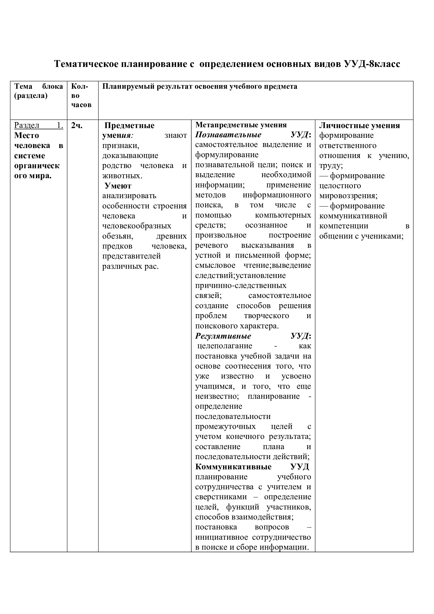

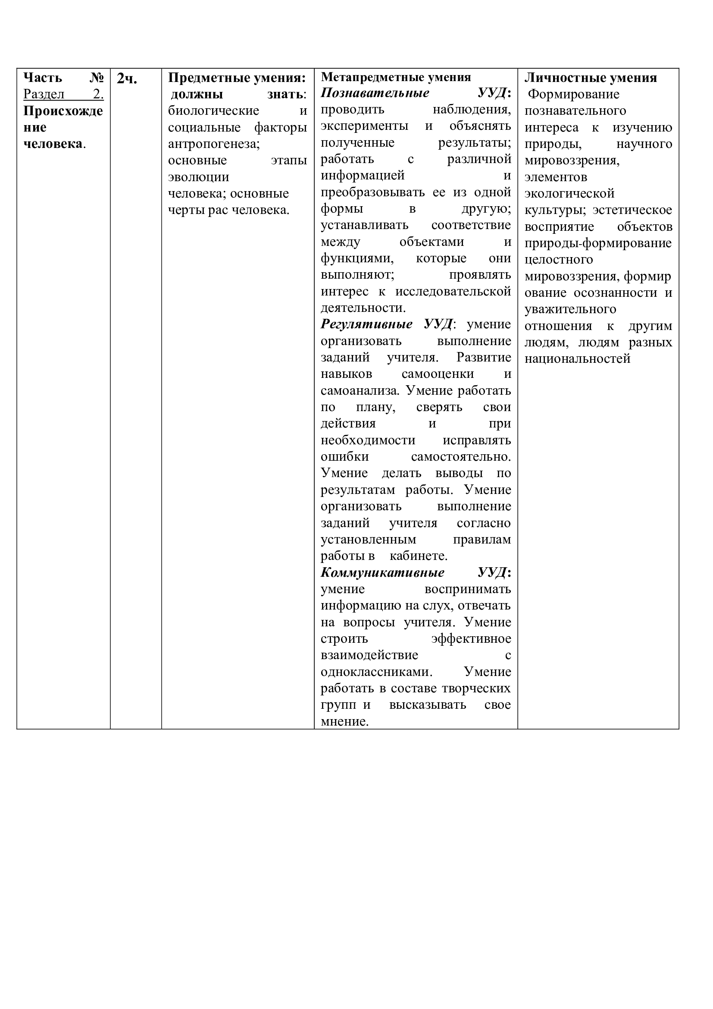

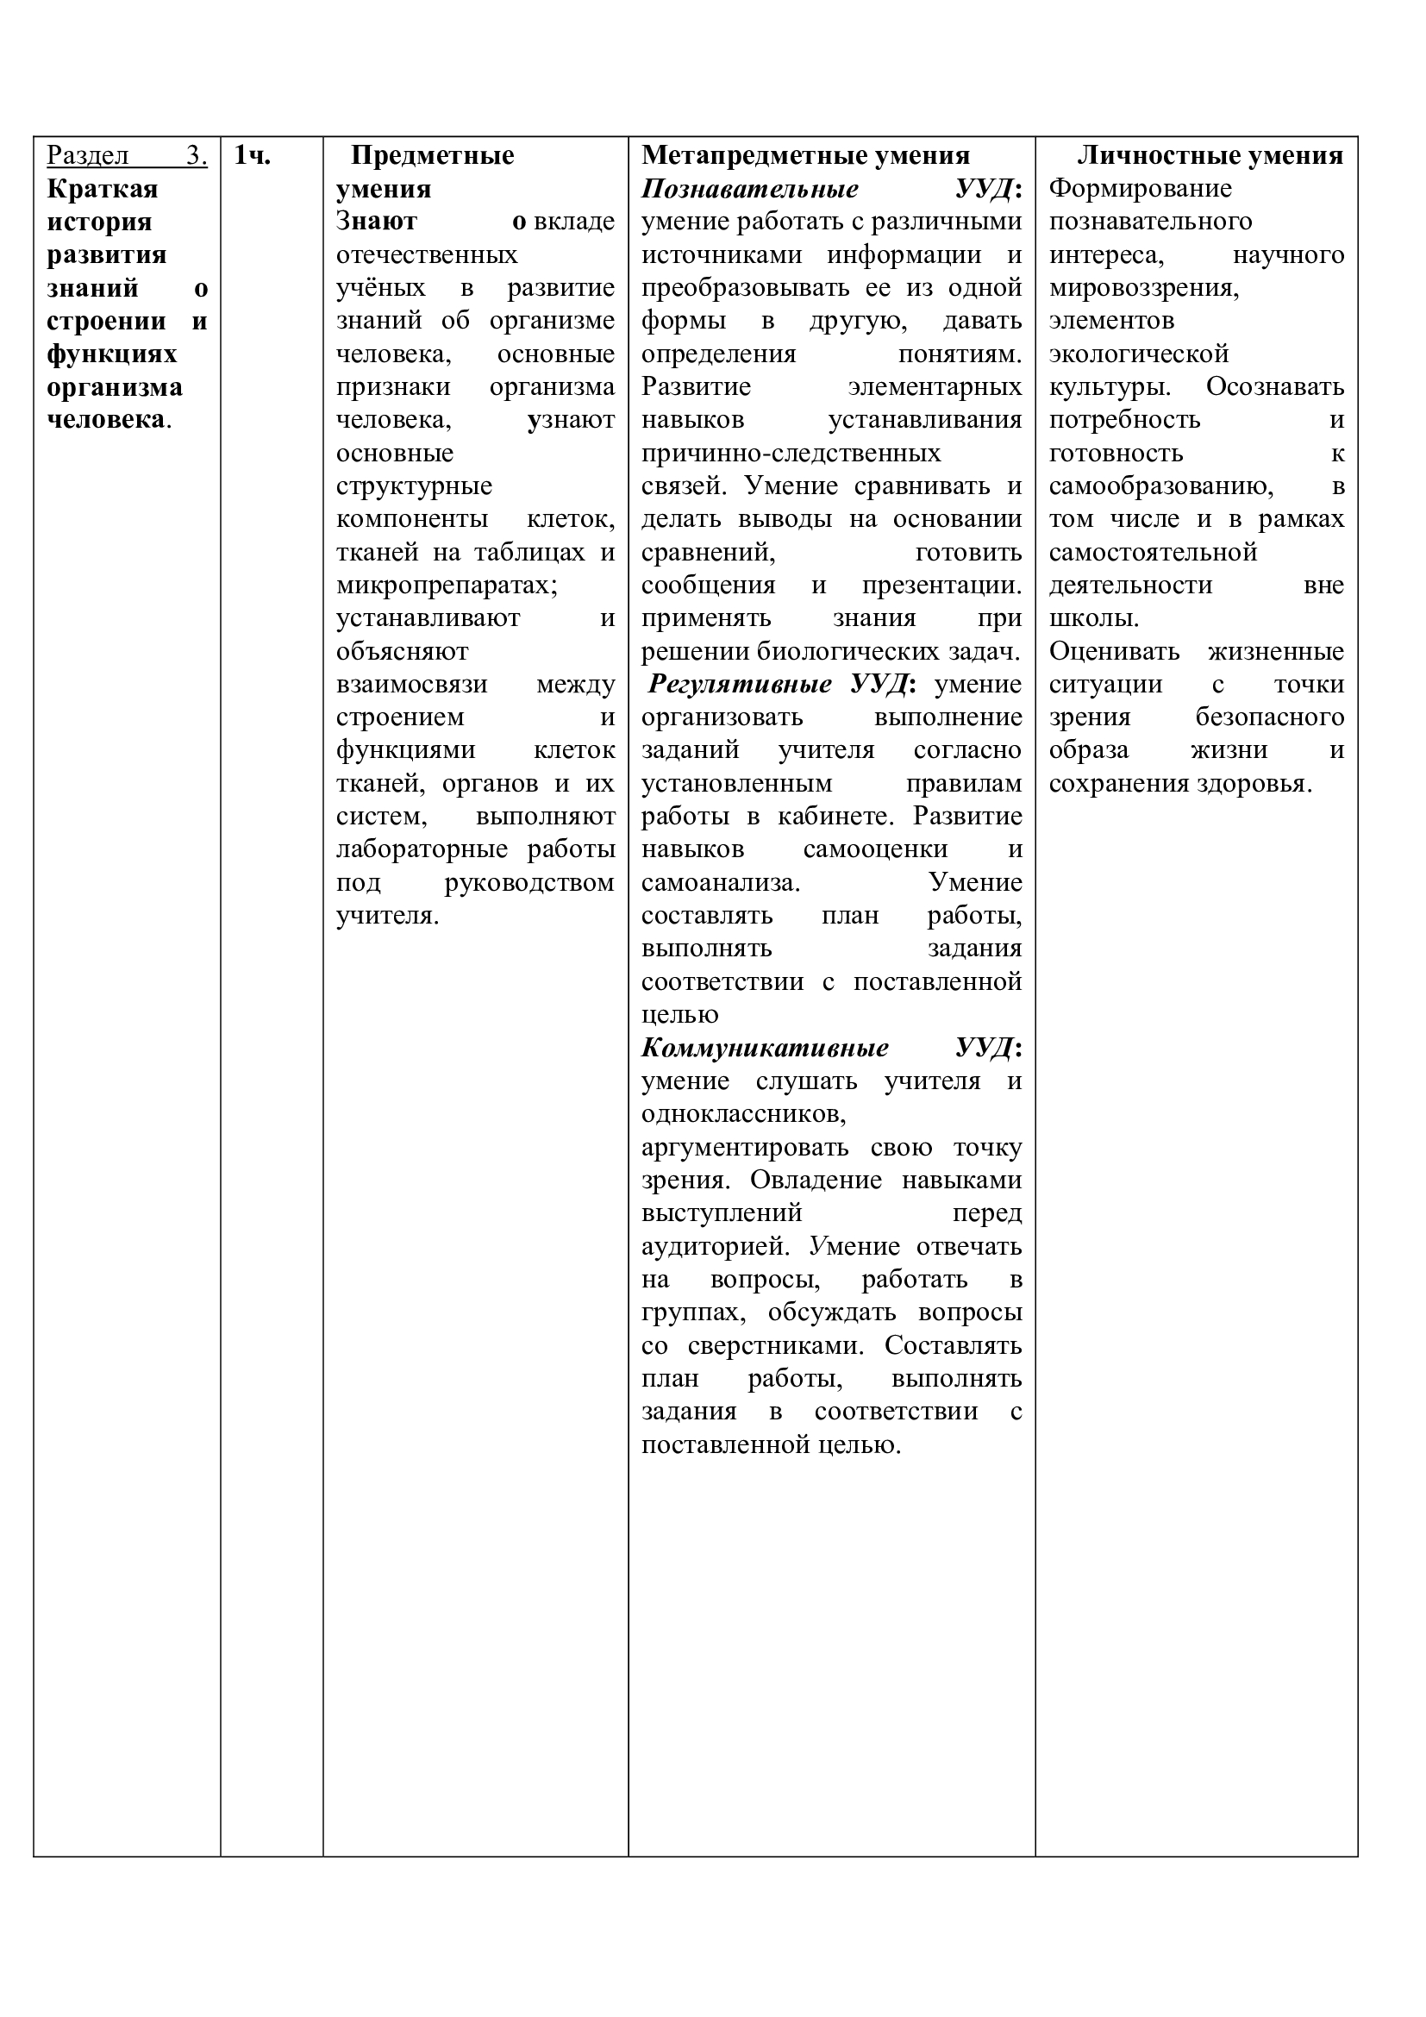

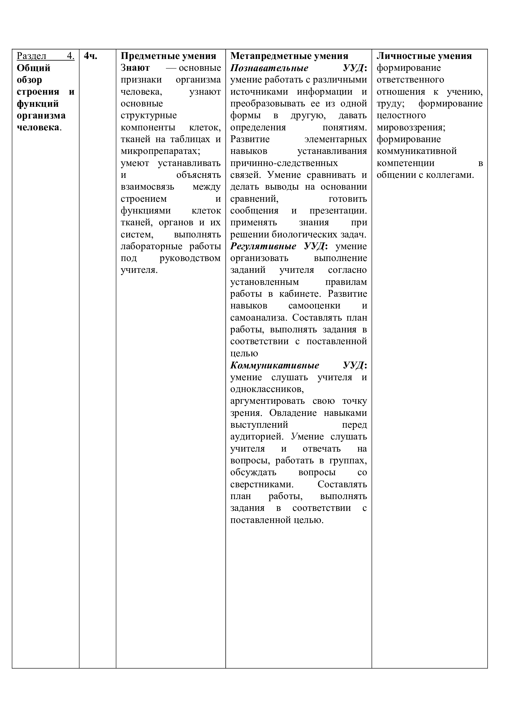

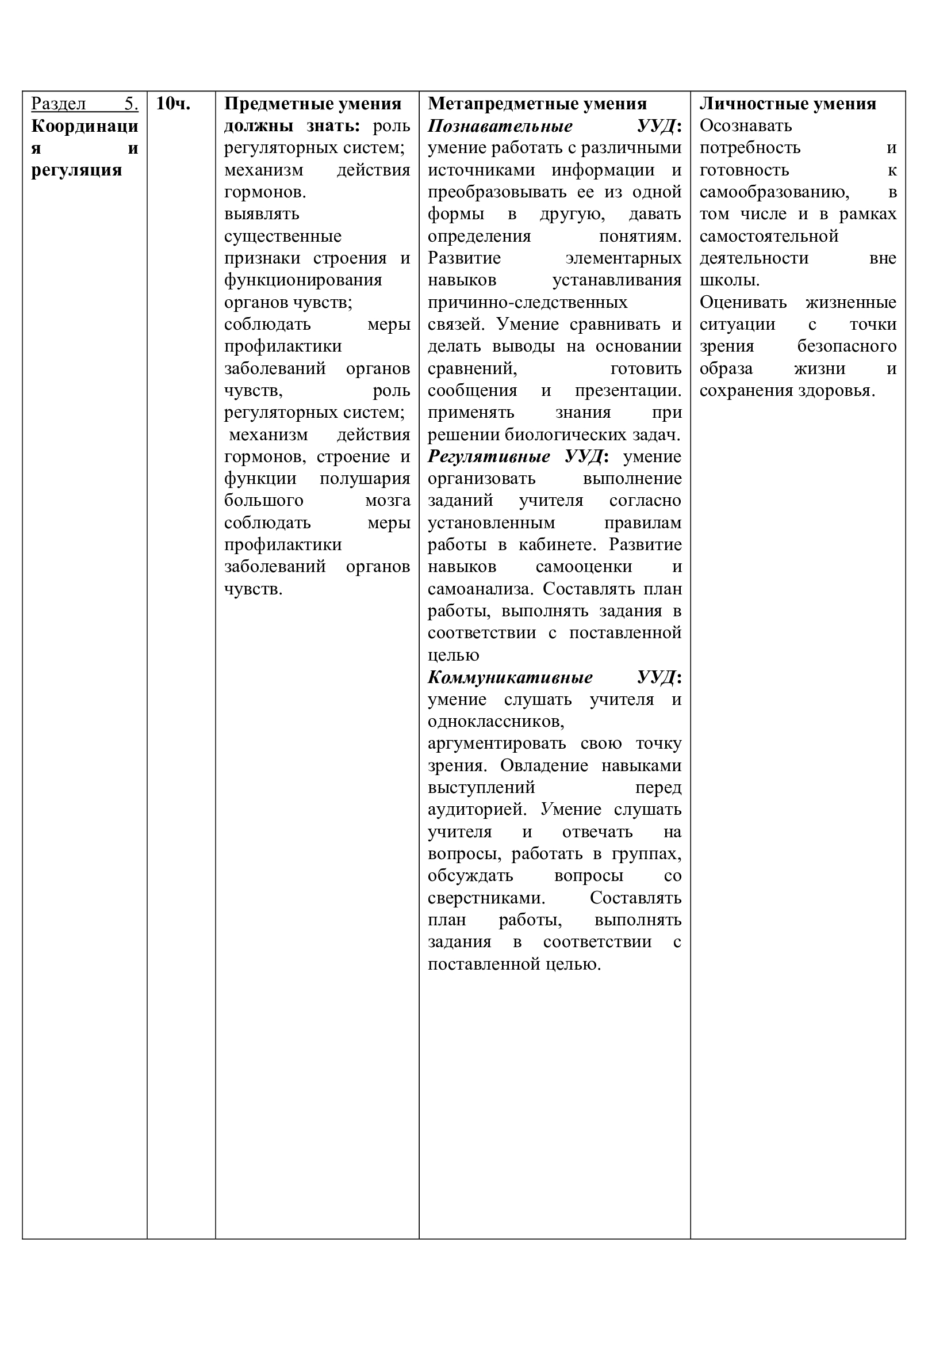

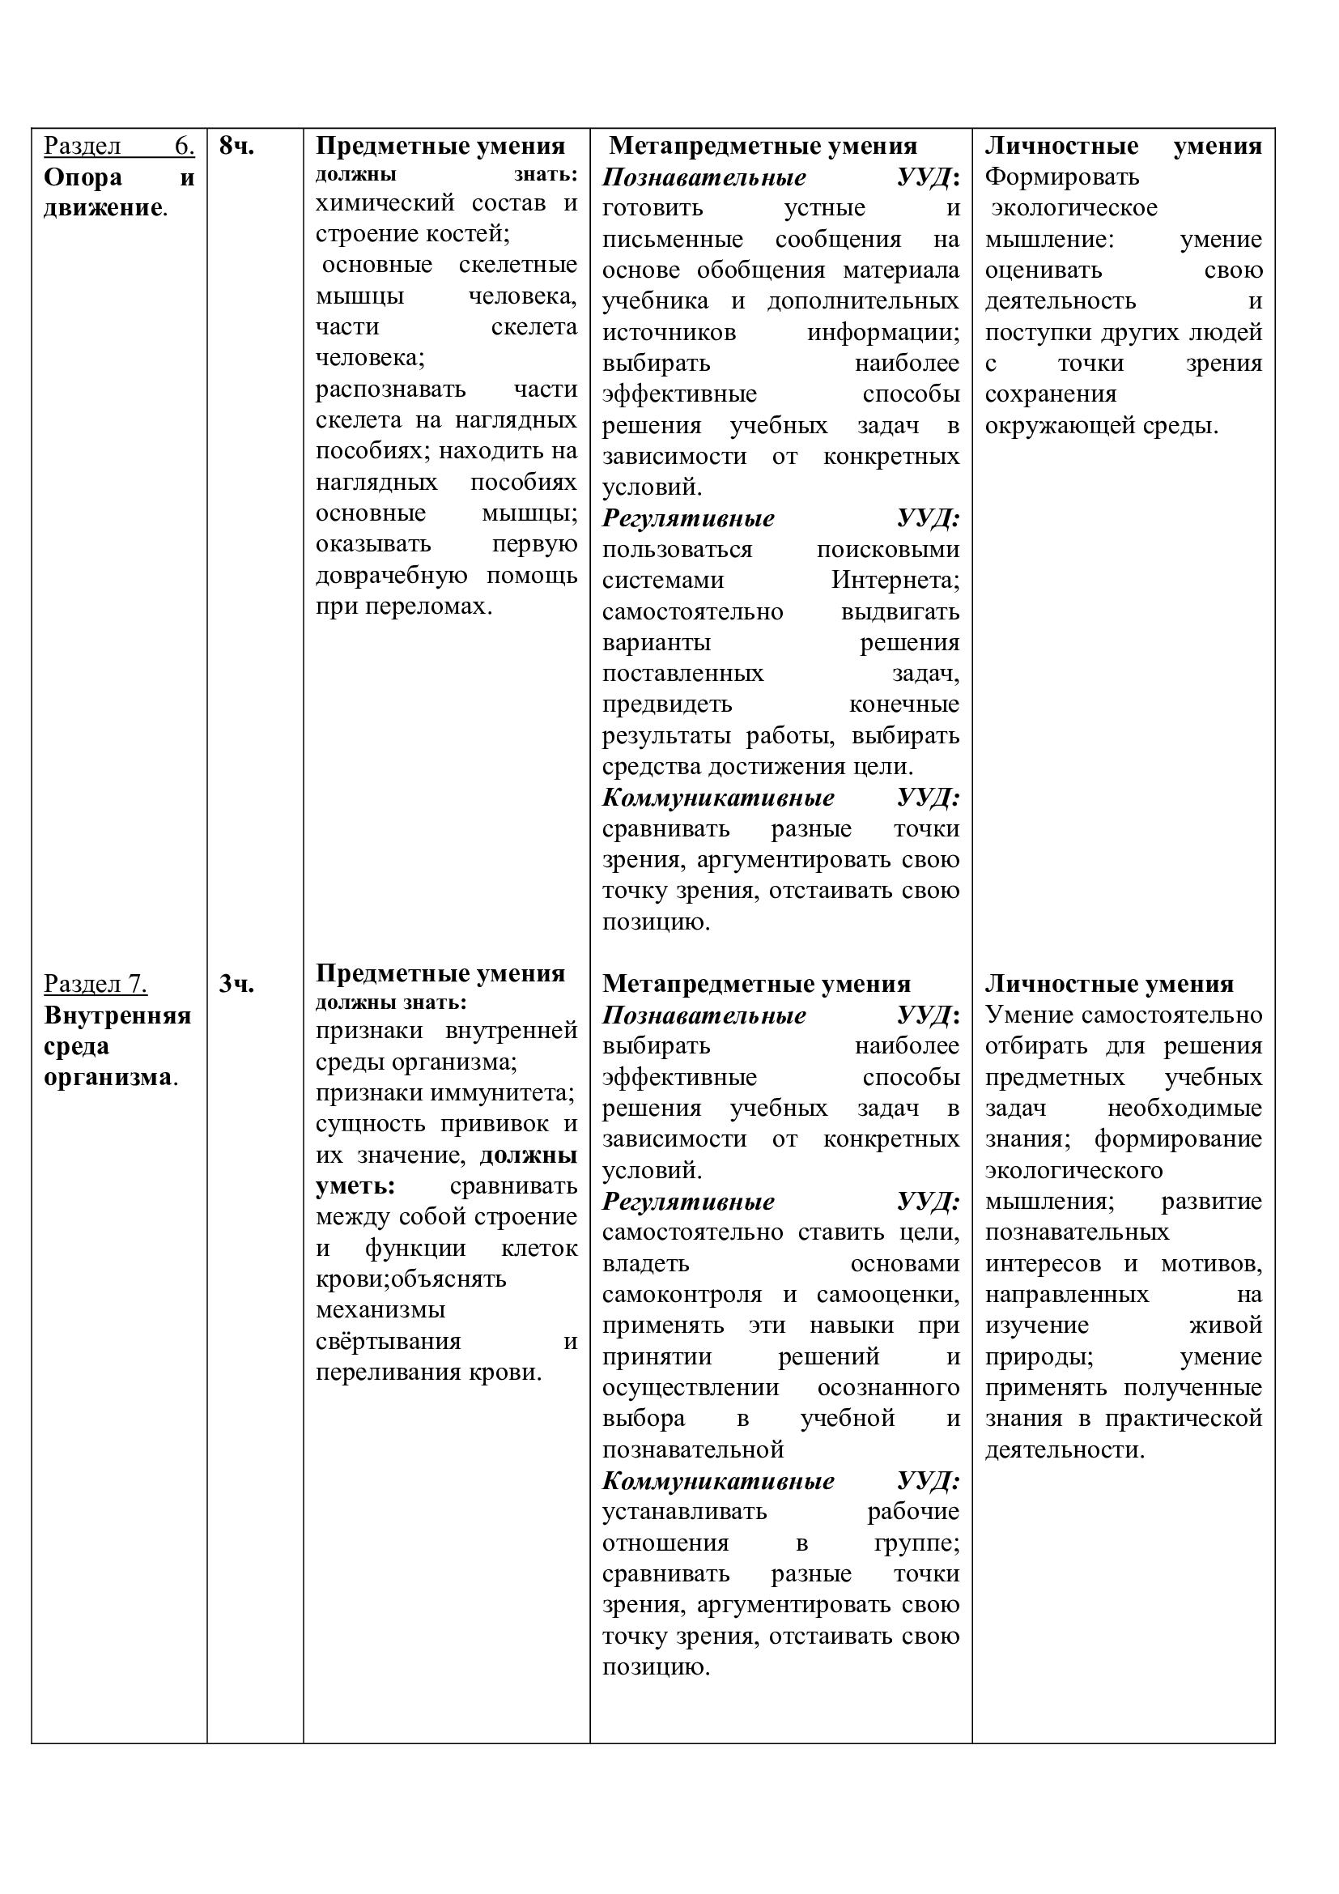

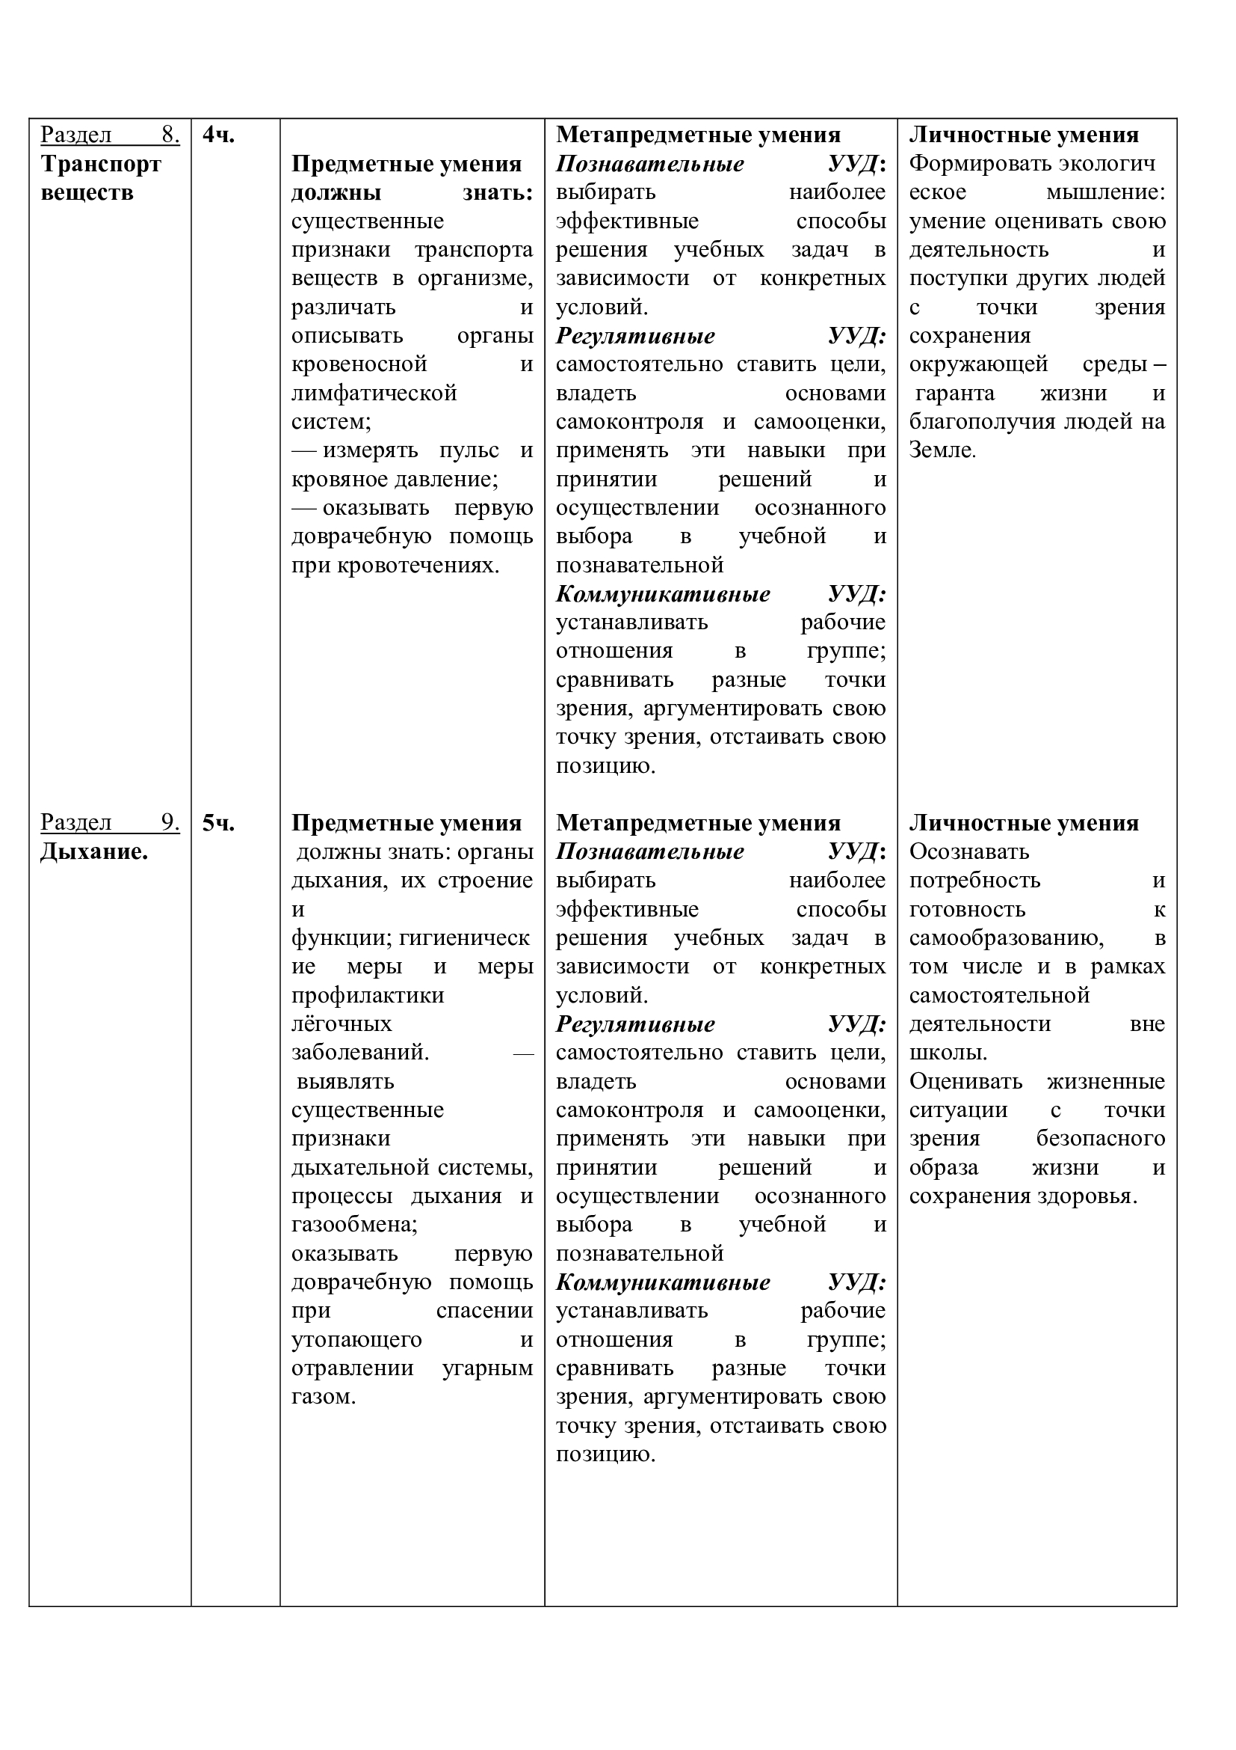

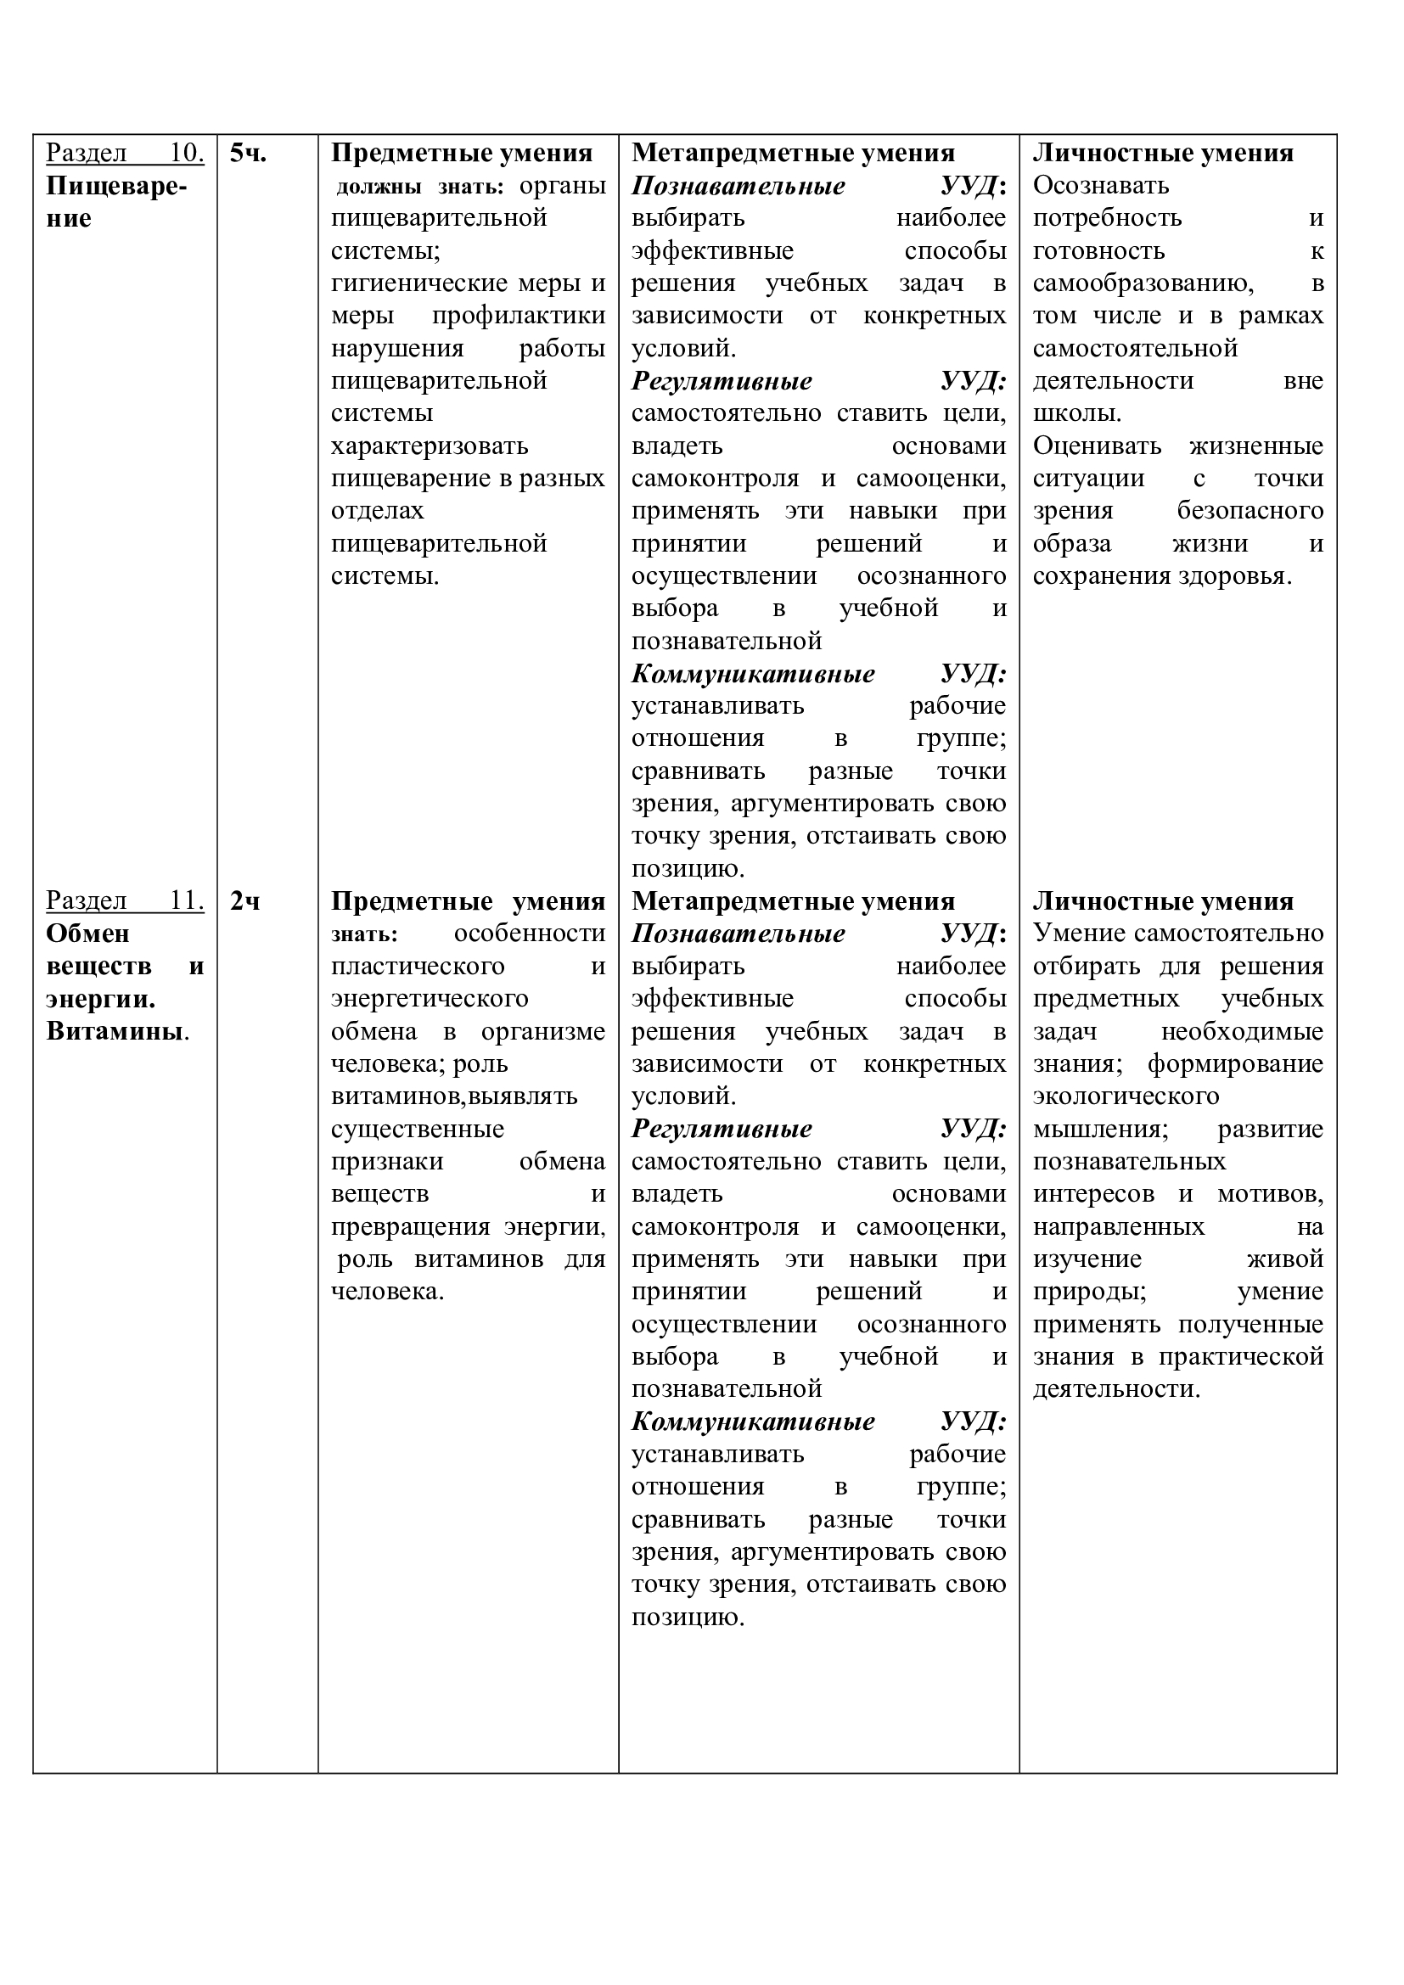

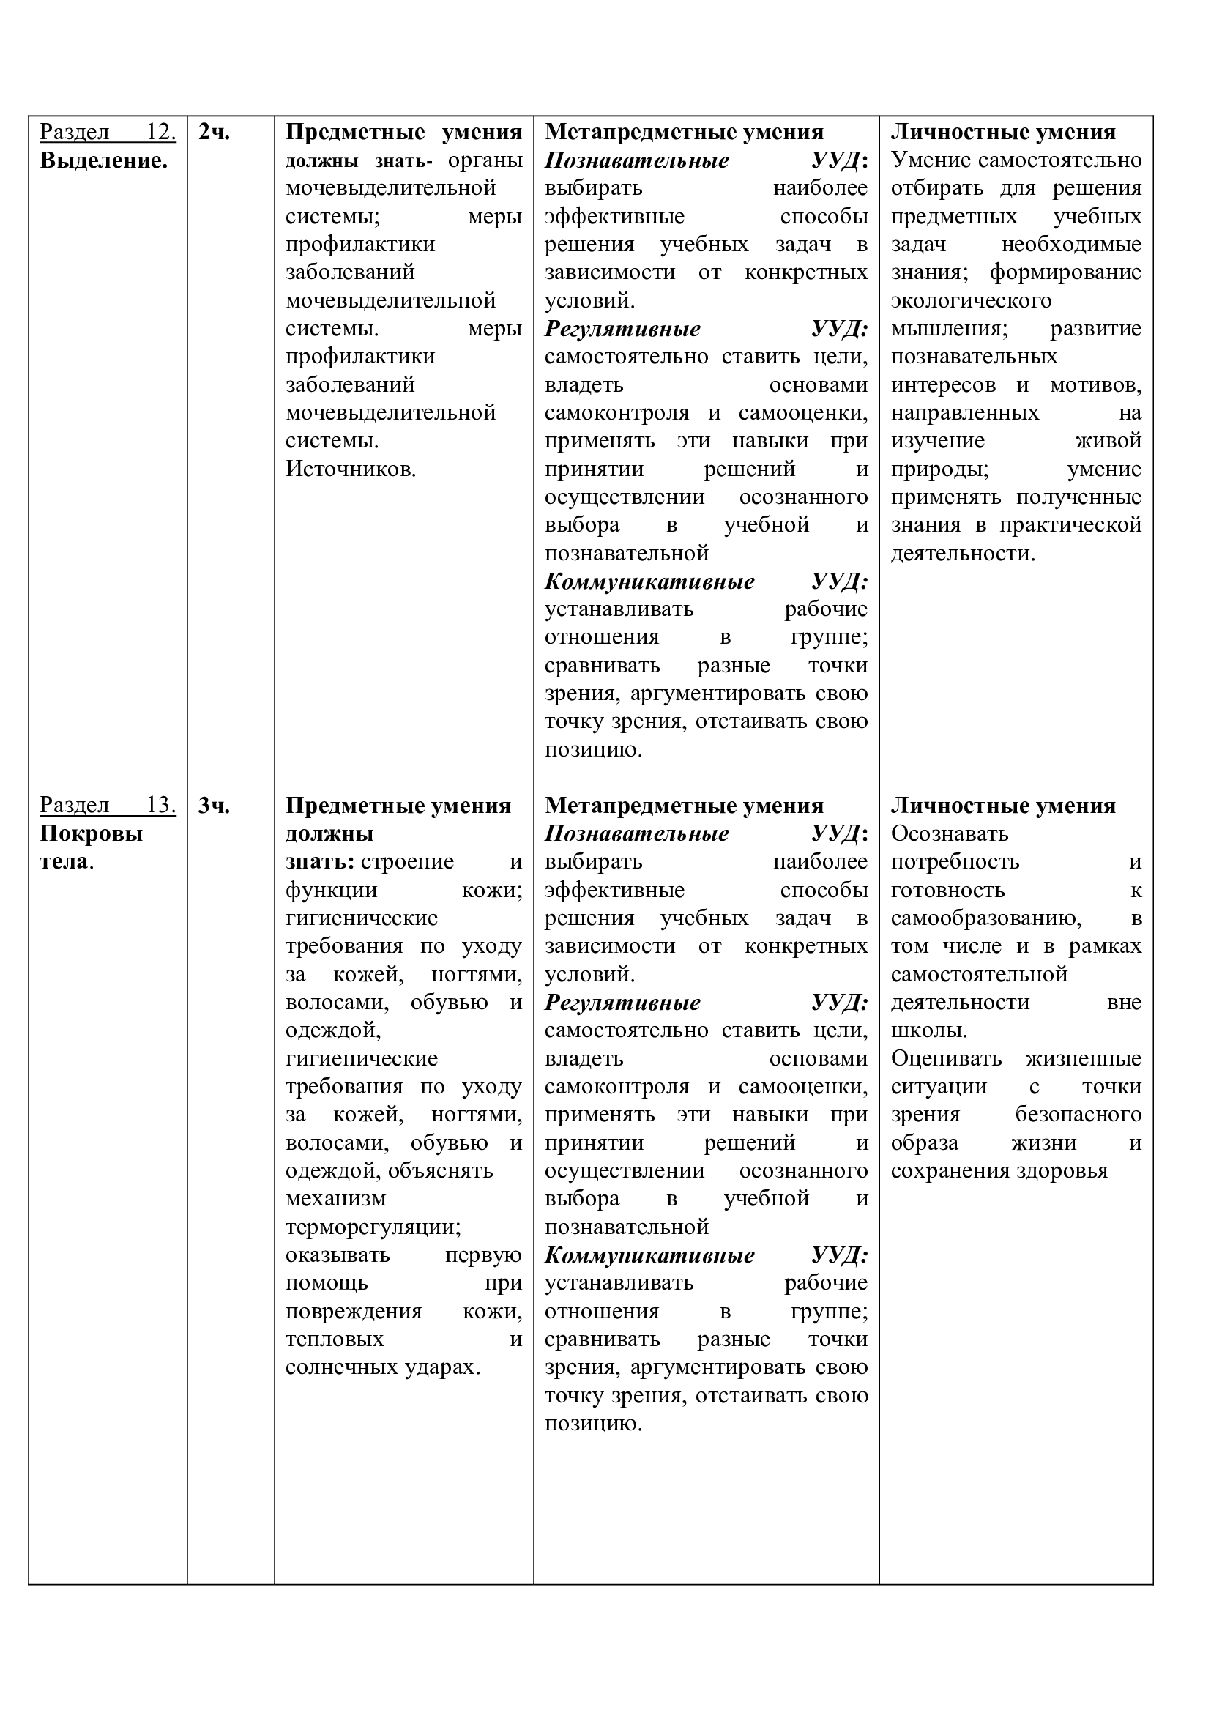

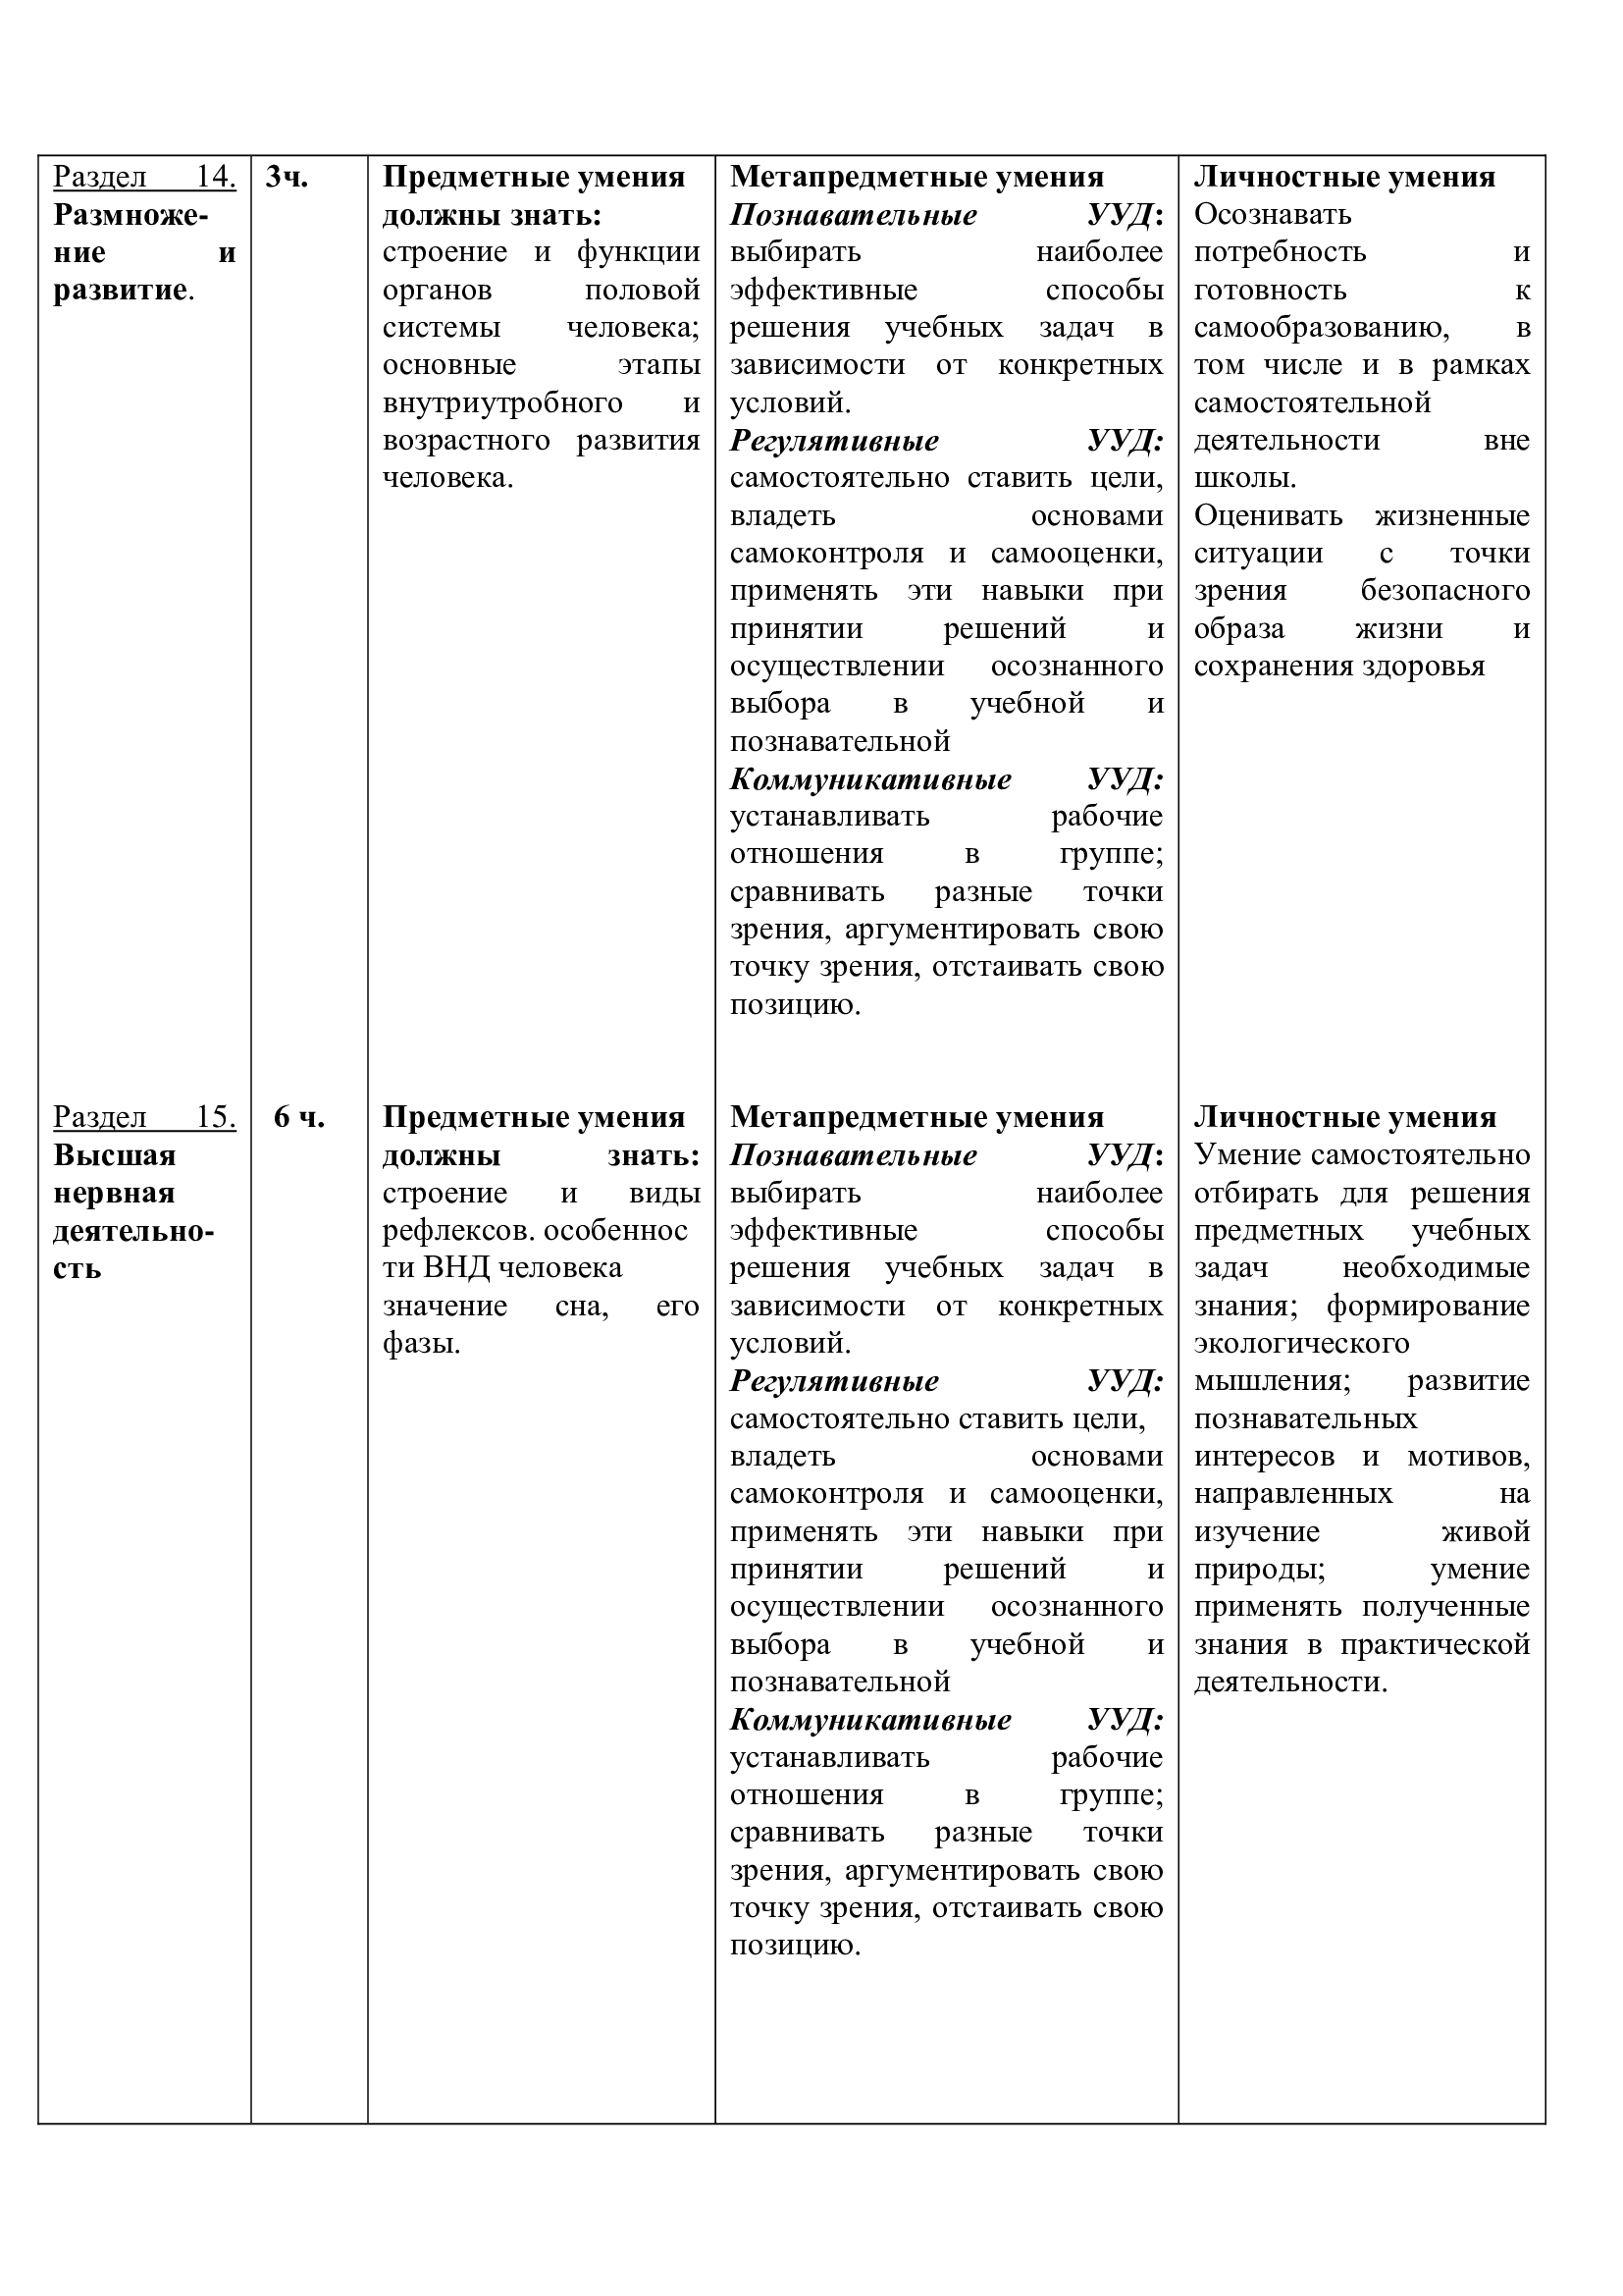

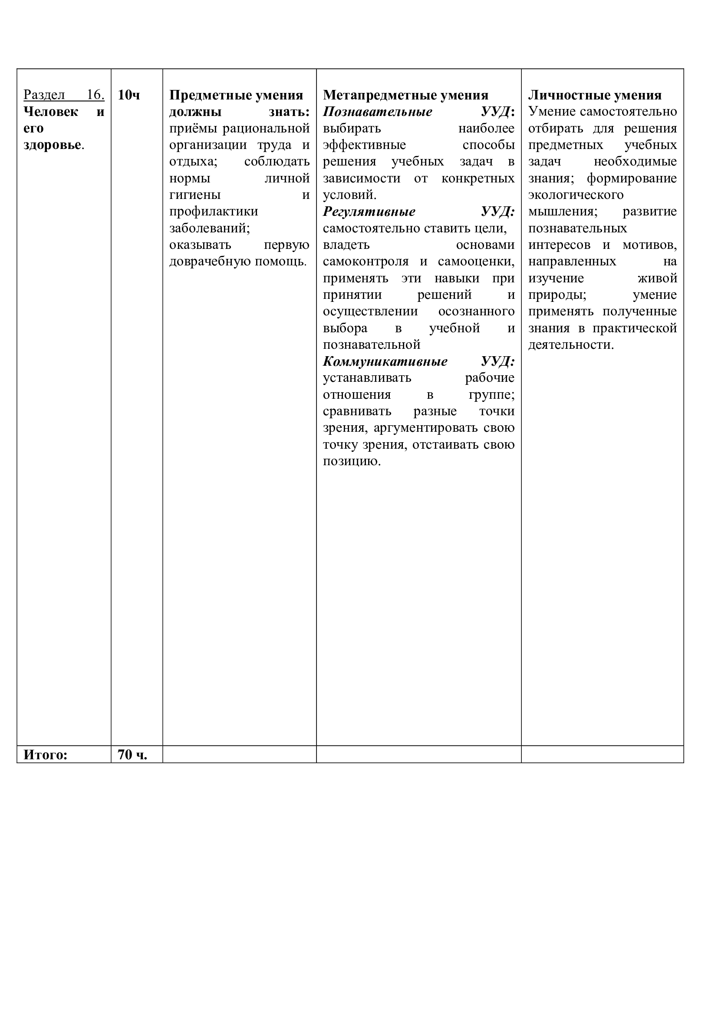

Тематическое планирование с определением основных видов УУД-9 класс

Тема блока (раздела) | Кол-во часов | Планируемый результат освоения учебного предмета
Введение | 3ч. | ПредметныеХарактеризовать основные признаки живого. Определять объекты изучения биологических наук. Выделять основные методы биологических исследований  Характеризовать живую природу как биологическую систему. Характеризировать уровни организации живой материи. Объяснять роль биологических знаний в жизни человека | Метапредметные умения  Познавательные УУД: самостоятельное выделение и формулирование познавательной цели; поиск и выделение необходимой информации; применение методов информационного поиска, в том числе с помощью компьютерных средств; осознанное и произвольное построение речевого высказывания в устной и письменной форме; смысловое чтение;выведениеследствий;установление причинно-следственных связей; самостоятельное создание способов решения проблем творческого и поискового характера.  Регулятивные УУД: целеполагание - как постановка учебной задачи на основе соотнесения того, что уже известно и усвоено учащимся, и того, что еще неизвестно; планирование - определение последовательности промежуточных целей с учетом конечного результата; составление плана и последовательности действий;  Коммуникативные УУД планирование учебного сотрудничества с учителем и сверстниками – определение целей, функций участников, способов взаимодействия;  постановка вопросов – инициативное сотрудничество в поиске и сборе информации. | Личностные умения  формирование ответственного отношения к учению, труду;  — формирование целостного мировоззрения;  — формирование коммуникативной компетенции в общении с учениками;
Часть № Раздел 1.Клетка | 9ч. | Предметные умения:  должны знать: Оценивать вклад учёных М. Шлейдена и Т. Шванна в развитие клеточной теории. Объяснять основные положения современной клеточной теории. Объяснять значение клеточной теории для развития биологии и других биологических наук  Обобщать полученные ранее знания о клетке, её строении, функциях её органоидов. Выявлять существенные признаки строения органоидов клетки. Различать на рисунках, в таблицах основные части и органоиды клетки. Выявлять взаимосвязи между строением и функциями органоидов клетки  Выделять основные этапы эволюции клеток. Выделять существенные признаки строения клеток прокариот и эукариот. Проводить биологические исследования, сравнивать строение растительной и животной клеток. Фиксировать результаты наблюдений в тетрадь, делать выводы. Соблюдать правила работы в кабинете биологии  Объяснять сущность понятий «обмен веществ», «ассимиляция», «диссимиляция». Характеризовать и сравнивать процессы ассимиляции и диссимиляции. Различать и характеризовать типы питания  Характеризовать значение размножения организмов. Объяснять сущность понятия «митоз». Сравнивать амитоз и митоз. Различать на рисунках, в таблицах и характеризовать фазы деления клетки  Характеризовать виды заболеваний человека. Объяснять причины возникновения заболеваний | Метапредметные умения  Познавательные УУД: проводить наблюдения, эксперименты и объяснять полученные результаты; работать с различной информацией и преобразовывать ее из одной формы в другую; устанавливать соответствие между объектами и функциями, которые они выполняют; проявлять интерес к исследовательской деятельности.  Регулятивные УУД: умение организовать выполнение заданий учителя. Развитие навыков самооценки и самоанализа. Умение работать по плану, сверять свои действия и при необходимости исправлять ошибки самостоятельно. Умение делать выводы по результатам работы. Умение организовать выполнение заданий учителя согласно установленным правилам работы в кабинете.  Коммуникативные УУД: умение воспринимать информацию на слух, отвечать на вопросы учителя. Умение строить эффективное взаимодействие с одноклассниками. Умение работать в составе творческих групп ивысказывать свое мнение. | Личностные умения  Формирование познавательного интереса к изучению природы, научного мировоззрения, элементов экологической культуры; эстетическое восприятие объектов природы-формирование целостного мировоззрения, формирование осознанности и уважительного отношения к другим людям, людям разных национальностей
Раздел 2.  Организм | 22 ч. | Предметные.  Выделять основные признаки строения и жизнедеятельности вирусов. Характеризовать клетки одноклеточных как целостные организмы. Характеризовать химические элементы, образующие живое вещество. Характеризовать нуклеиновые кислоты (ДНК и РНК) как носители наследственной информации. Объяснять сущность понятия «фотосинтез». Сравнивать стадии энергетического обмена. Характеризовать транспортные системы одноклеточных и многоклеточных организмов. Объяснять сущность понятия «выделение». Объяснять сущность понятий «движение», «раздражимость». Объяснять сущность понятия «гомеостаз». Объяснять сущность понятий «размножение», «бесполое размножение». Объяснять сущность понятий «половое размножение», «мейоз». Объяснять сущность понятий «рост» и «развитие». Объяснять биологический смысл понятий «наследственность», «изменчивость». Объяснять сущность понятий «Модификационная изменчивость», «норма реакции». Сравнивать наследственную и ненаследственную изменчивость, делать выводы на основе сравнения. | Метапредметные умения  Познавательные УУД:выбирать наиболее эффективные способы решения учебных задач в зависимости от конкретных условий.  Регулятивные УУД: самостоятельно ставить цели,  владеть основами самоконтроля и самооценки, применять эти навыки при принятии решений и осуществлении осознанного выбора в учебной и познавательной  Коммуникативные УУД: устанавливать рабочие отношения в группе; сравнивать разные точки зрения, аргументировать свою точку зрения, отстаивать свою позицию. | Личностные умения  Умение самостоятельно отбирать для решения предметных учебных задач необходимые знания; формирование экологического мышления; развитие познавательных интересов и мотивов, направленных на изучение живой природы; умение применять полученные знания в практической деятельности.
Раздел 3.Вид | 14 ч. | Предметные умения  должны знать: органы Характеризовать представления о сущности и развитии жизни, существовавшие в античный и средневековый периоды истории человечества.Выделять и объяснять основные положения теории эволюции Ч. Дарвина.Объяснять сущность понятия «вид». Выделять и характеризовать существенные признаки вида.Объяснять сущность понятий «популяция», «ареал популяции».Объяснять сущность понятий «эволюция», «генофонд», «популяция».Объяснять сущность понятия «изоляция».Различать и характеризовать основные формы адаптаций.Характеризовать развитие жизни и эволюцию растений в архее, протерозое, палеозое, мезозое и кайнозое.Характеризовать методы селекции растений и животных.  Предметные умениязнать:особенности пластического и энергетического обмена в организме человека; роль витаминов,выявлять существенные признаки обмена веществ и превращения энергии, роль витаминов для человека. | Метапредметные умения  Познавательные УУД:выбирать наиболее эффективные способы решения учебных задач в зависимости от конкретных условий.  Регулятивные УУД: самостоятельно ставить цели, владеть основами самоконтроля и самооценки, применять эти навыки при принятии решений и осуществлении осознанного выбора в учебной и познавательной  Коммуникативные УУД: устанавливать рабочие отношения в группе; сравнивать разные точки зрения, аргументировать свою точку зрения, отстаивать свою позицию. | Личностные умения  Осознавать потребность и готовность к самообразованию, в том числе и в рамках самостоятельной деятельности вне школы.  Оценивать жизненные ситуации с точки зрения безопасного образа жизни и сохранения здоровья.
Раздел 4. Экосистемы | 20 ч. | Предметные умениядолжны знать- органы Объяснять сущность понятий «экология», «среда обитания», «экологические факторы».Приводить примеры изменчивости экологических факторов.Характеризовать биотические факторы.Объяснять сущность понятий «биоценоз», «экосистема», «биогеоценоз», «экотоп».Характеризовать видовую структуру экосистемы.  Объяснять правило экологической пирамиды.Объяснять причины появления искусственных экосистем.Описывать основные вещества биосферы.Объяснять сущность понятия «биомасса».  Объяснять сущность понятия «ноосфера».Характеризовать многообразие видов на нашей планете, объяснять причины его возникновения.  Объяснять сущность понятия «глобальная экологическая проблема».Раскрывать проблемы рационального природопользования, охраны природы | Метапредметные умения  Познавательные УУД:выбирать наиболее эффективные способы решения учебных задач в зависимости от конкретных условий.  Регулятивные УУД: самостоятельно ставить цели, владеть основами самоконтроля и самооценки, применять эти навыки при принятии решений и осуществлении осознанного выбора в учебной и познавательной  Коммуникативные УУД: устанавливать рабочие отношения в группе; сравнивать разные точки зрения, аргументировать свою точку зрения, отстаивать свою позицию. | Личностные умения  Умение самостоятельно отбирать для решения предметных учебных задач необходимые знания; формирование экологического мышления; развитие познавательных интересов и мотивов, направленных на изучение живой природы; умение применять полученные знания в практической деятельности.
Итого: | 68 ч.

Перечень контрольных работ по ФГОС

5 класс
Контрольная работа тест №1 по теме «Живой организм»
Контрольная работа тест №2 по теме «Многообразие живых организмов»
Контрольная работа тест №3 «Итоговая»
6 класс
Контрольная работа тест №1 «Входная »
Контрольная работа тест №2 по теме «Строение и свойства живых организмов»
Контрольная работа тест №3 по теме «Жизнедеятельность организмов»
Контрольная работа тест №4 «Итоговая»
7 класс
Контрольная работа тест №1 «Входная»
Контрольная работа тест №2 по теме «Царство Растения»
Контрольная работа тест №3 по теме «Беспозвоночные животные»
Контрольная работа тест №4 по теме «Членистоногие»
Контрольная работа тест №5 по теме «Позвоночные животные»
Контрольная работа тест №6 по теме «Царство Животные»
8 класс
Контрольная работа тест №1 «Входная»
Контрольная работа тест №2 по теме «Строение и функции организма человека»
Контрольная работа тест №3 по теме «Опора и движение»
Контрольная работа тест №4 по теме «Пищеварение»
Контрольная работа тест №5 по теме «Человек и его здоровье»
9 класс
Контрольная работа тест №1 «Входная»
Контрольная работа тест №2 по теме «Живой организм. Клетка»
Контрольная работа тест №3 по теме «Наследственность и изменчивость»
Контрольная работа тест №4 по теме «Эволюция живого мира на Земле»
Контрольная работа тест №5 по теме «Основы экологии»

Тематическое планирование с указанием количества часов, отводимое на освоение каждой темы

Раздел, тема | Количество часов
Биология. Введение в биологию. 5 класс | 34
Раздел 1. Живой организм: строение и изучение | 8
Раздел 2. Многообразие живых организмов | 14
Раздел 3. Среда обитания живых организмов | 6
Раздел 4. Человек на Земле | 6
Биология. Живой организм. 6 класс | 68
Раздел 1. Строение и свойства живых организмов | 22
Раздел 2. Жизнедеятельность организма | 42
Раздел 3. Организм и среда | 4
Биология. Многообразие живых организмов. 7 класс | 68
Введение | 3
Раздел 1. Царство Прокариоты | 3
Раздел 2. Царство Грибы | 4
Раздел 3. Царство Растения | 17
Раздел 4. Царство Животные | 38
Раздел 5. Вирусы | 2
Заключение | 1
Биология. Человек. 8 класс | 68 (в т. ч. 5 часов – резервное время)
Место человека в системе органического мира | 2
Происхождение человека | 2
Краткая история развития знаний о строении и функциях организма человека | 1
Общий обзор строения и функций организма человека | 4
Координация и регуляция | 12
Опора и движение | 9
Внутренняя среда организма. | 4
Транспорт веществ | 4
Дыхание | 5
Пищеварение | 5
Обмен веществ и энергии | 2
Выделение | 2
Покровы тела | 3
Размножение и развитие. | 3
Высшая нервная деятельность | 5
Человек и его здоровье | 5
Биология. Общие закономерности. 9 класс | 68 (в т. ч. 5 часов – резервное время)
Введение | 1
Раздел 1. Структурная организация живых организмов | 10
Раздел 2. Размножение и индивидуальное развитие организмов | 5
Раздел 3. Наследственность и изменчивость организмов | 20
Раздел 4. Эволюция живого мира на Земле. | 23
Раздел 5. Взаимоотношения организма и среды. Основы экологии. | 7
Заключение | 2
Класс | Программа учебного предмета | Кол-во часов в неделю | Кол-во часов год
5 | Биология. Введение в биологию. | 1 | 34
6 | Биология. Живой организм. | 2 | 68
7 | Биология. Многообразие живых организмов. | 2 | 68
8 | Биология. Человек. | 2 | 68
9 | Биология. Общие закономерности. | 2 | 68
ИТОГО: |  |  | 306 часа

Календарно - тематическое планирование-5 класс

№ | Тема урока | Дата |  | Примечание
 |  | По плану | По факту
Раздел 1.Живой организм (8ч)
1. | Введение. Что такое живой организм. Наука о живой природе. | 01.09
2. | Административная контрольная работа. | 08.09
3. | Методы изучения природы.  Лабораторная работа № 1 по теме: «Знакомство с оборудованием для научных исследований» | 15.09
4. | Увеличительные приборы.  Лабораторная работа № 2 по теме: «Устройство светового микроскопа и правила работы с ним». | 22.09
5. | Живые клетки.  Лабораторная работа № 3 «Строение клеток кожицы чешуи лука» | 29.09
6. | Химический состав клетки.  Лабораторная работа № 4 « Определение состава семян пшеницы» | 06.10
7. | Вещества и явления в окружающей среде. | 13.10
8. | Великие естествоиспытатели. | 20.10
 | Раздел 2. Многообразие живых организмов. (14 ч)
9. | Как развивалась жизнь на Земле. | 27.10
10. | Разнообразие живого. | 10.11
11. | Бактерии. | 17.11
12. | Грибы. | 24.11
13. | Водоросли. | 01.12
14. | Мхи. | 08.12
15. | Папоротники. | 15.12
16. | Голосеменные растения. | 22.12
17. | Покрытосеменные (цветковые) растения. | 29.12
18. | Значение растений в природе и жизни человека. | 12.01
19. | Простейшие. | 19.01
20. | Беспозвоночные животные. | 26.01
21. | Позвоночные животные. | 02.02
22. | Значение животных в природе и жизни человека. | 09.02
 | Раздел 3. Среда обитания живых организмов.(6 ч)
23. | Три среды обитания живых организмов. | 16.02
24. | Приспособленность организмов к разным средам обитания. | 02.03
25. | Жизнь на разных материках:Евразия,СевернаяАмерика,Африка. | 09.03
26. | Жизнь на разных материках:ЮжнаяАмерика,Австралия,Антарктида.Практическая работа №1 «Определение наиболее распространенных растений и животных» | 16.03
27. | Природные зоны Земли. | 30.03
28. | Жизнь в морях и океанах. | 06.04
 | Раздел 4. Человек на Земле. (5 ч)
29. | Как человек появился на Земле. | 13.04
30. | Как человек изменил Землю. | 20.04
31. | Жизнь под угрозой. Не,0 станет ли Земля пустыней. | 27.04
32. | Здоровье человека и безопасность жизни. Практическая работа№2 «Измерение своего роста и массы тела» | 04.05
33. | Промежуточная аттестация. | 11.05
34. | Обобщение. Растительный и животный мир вашего региона. | 18.05
35. | Обобщение. Биология как наука о живом организме. | 25.05

Календарно-тематическое планирование-6 класс
№ п/п | Темаурока | Дата |  | Примечание
 |  | По плану | По факту
Раздел 1. Строение живых организмов (22ч)
1. | Тема1.1 Многообразие живых организмов, их основные свойства. Основные свойства живых организмов. | 02.09  04.09
2. | Тема1.2 Химический состав клеток Л/р№1. Определение физических свойств белков, жиров, углеводов. | 09.09  11.09
3. | Административная контрольная работа. | 16.09
4-5. | Тема 1.3. Строение растительной и животной клеток. Л/р№2.Строение клеток живых организмов (на готовых микропрепаратах). | 18.09  23.09  25.09  30.09
6. | Тема 1.4 Деление клетки. | 02.10  07.10
7-8. | Тема 1.5.Ткани растений и животных.  Понятие «ткань». Клеточные элементы и межклеточное вещество. Типы тканей растений и животных организмов, их строение и функции. | 09.10  14.10  16.10  21.10
9. | Понятие «орган». Органы цветкового растения. Внешнее строение и значение корня. Корневые системы. Видоизменение корней. | 23.10  28.10
10. | Строение и значение побегов. Почка – зачаточный побег. Стебель как осевой орган побега. Передвижение веществ по стеблю. Лист. Строение и функции. Простые и сложные листья. Цветок, его значение и строение (околоцветник, тычинки, пестики). Соцветие. Плоды. Значение и разнообразие. Строение семян однодольного и двудольного растения. Л/р №3.Изучение органов цветкового растения | 30.10  11.11
11. | Системы органов. Основные системы органов животного организма: пищеварительная, кровеносная, дыхательная,,выделительная,опорно-двигательная, нервная, эндокринная, размножения. Л/р№4.Распознавание органов у животных. | 13.11  18.11
Раздел 2. Жизнедеятельность организмов(18ч)
12. | Тема 1.7. Растения и животные как целостные организмы.(1ч)  Взаимосвязь клеток, тканей и органов в организмах. Живые организмы и окружающая среда. | 20.11  25.11
13. | Сущность понятия «питание». Особенности питания растительного организма. Почвенное питание. Воздушное питание (фотосинтез). Особенности питания животных. | 27.11  02.12
14. | Особенности строения пищеварительных систем животных. | 04.12  09.12
15. | Значение дыхания. Роль кислорода в процессе расщепления химических веществ и освобождения энергии. Дыхание растений. | 11.12  16.12
16. | Дыхание животных. Органы дыхания животных организмов. | 18.12  23.12
17-18. | Перенос веществ в организме и его значение. Передвижение веществ в растениях. Особенности переноса веществ в организмах животных. П/р№1. Передвижение воды и минеральных веществ по стебля | 25.12  13.01  15.01  20.01
19-20 | Роль выделения в процессе жизнедеятельности организмов. Выделение у растений. Выделение у животных. | 22.01  27.01  29.01  03.02
21. | Значение опорных системы в жизни организмов. Опорные системы растений. Опорные системы животных.  Л/р№ 5. разнообразие опорных систем животных. | 05.02  10.02
22-23 | Движение как важнейшая особенность животных организмов. значение двигательной активности. Движение одноклеточных и многоклеточных животных. Двигательные реакции растений.  П/р №2. движение инфузории туфельки  П/р№3.передвижение дождевого червя. | 12.02  17.02  19.02  24.02
24. | Жизнедеятельность организма и ее связь с окружающей средой. Регуляция процессов жизнедеятельности организма. Раздражимость. Нервная система, особенности строения. Рефлекс, инстинкт. | 26.02  03.03
25. | Эндокринная система. Ее роль в регуляции процессов жизнедеятельности. Железы внутренней секреции. Ростовые вещества. | 05.03  10.03
26. | Биологическое значение размножения. Половое размножение организмов. | 12.03  17.03
27. | Опыление, двойное оплодотворение. Образование плодов и семян. П/р №4. Вегетативное размножение комнатных растений. | 19.03  31.03
28. | Рост и развитие растений. Индивидуальное развитие. | 02.04  07.04
29. | Особенности развития животных организмов. развитие зародыша (на примере ланцетника). П/р№ 5. Прямое и непрямое развитие насекомых (на коллекционном материале). | 09.04  14.04
 | Раздел 3. Организм и среда.( 6ч.)
30. | Тема 3.1. Среда обитания. Факторы среды. . | 16.04  21.04
31. | Тема 3.2. Природные сообщества.  Природное сообщество и экосистема. | 23.04  28.04
32. | Промежуточная аттестация. | 30.04
33-35 | Повторение по курсу биологии. | 05.05  07.05  12.05  14.05  19.05  21.05

Календарно-тематическое планирование-7 класс
№ п/п | Темаурока | Кол-во часов | Дата
 |  |  | По плану | По факту
- Введение (2 часов)
1. | Мир живых организмов. Уровни организации живого. Чарлз Дарвин и происхождение видов. Естественная система живой природы | 2 | 01.09  03.09
- Царство Прокариоты (4 часа)
2. | Общая характеристика прокариот. Особенности строения и жизнедеятельности прокариот. Подцарство Настоящие бактерии, Архебактерии. | 2 | 08.09  10.09
3. | ПодцарствоОксифотобактерии. | 2 | 15.09  17.09
- Царство Грибы (6 часа)
4. | Происхождение и эволюция грибов. Отдел Настоящие грибы, особенности жизнедеятельности и распространения.  Л/р №1. Строение плесневого гриба мукора. | 2 | 22.09  24.09
5. | Административная контрольная работа. | 1 | 29.09
6. | Класс Базидиомицеты, Несовершенные грибы. Отдел Оомицеты. Лишайники.  П/р №1Распознание съедобных и ядовитых грибов. | 3 | 01.10  06.10  08.10
- Царство Растения (16 часов)
7. | Общая характеристика растений. Подцарство Низшие растения. Общая характеристика водорослей. | 2 | 13.10  15.10
8. | Одноклеточные и многоклеточные водорослей. Многообразие водорослей.  Л/р №2. Изучение внешнего строения водорослей. | 2 | 20.10  22.10
9. | Многообразие водорослей.  Л/р №2. Изучение внешнего строения водорослей. | 2 | 27.10  29.10
10. | Общая характеристика Высших растений. Отдел Моховидные.Особенности строения и жизнедеятельности. Л/р№3. Изучение внешнего строения мхов. | 2 | 10.11  12.11
11. | Отдел Плауновидные. Особенности строения и жизнедеятельности. Отдел Хвощевидные. Особенности строения и жизнедеятельности. Отдел Папоротниковидные. Особенности строения и жизнедеятельности папоротников.  Л/р№4. Изучение внешнего строения папоротника. | 2 | 17.11  19.11
12. | Отдел Голосеменные растения, особенности строения и жизнедеятельности. Многообразие,распространение голосеменных, их роль в природе и практическое значение.  Л/р№5. Изучение строения и многообразия голосеменных. | 2 | 24.11  26.11
13. | Отдел Покрытосеменные. Особенности организации, происхождения Размножение покрытосеменных растений. Класс Однодольные. Класс Двудольные.  Л/р№6. Изучение строения покрытосеменных растений. | 2 | 01.12  03.12
14 | Многообразие, распространенность цветковых, их роль в природе.П/Р№2. Распознание распространенных растений своей местности. | 2 | 08.12  10.12
- Царство Животные (36 часов)
15. | Общая характеристика животных. Систематика животных. Общая характеристика простейших. | 2 | 15.12  17.12
16. | Разнообразие простейших и их роль.  Л/Р№7. Строение инфузории туфельки. | 2 | 22.12  24.12
17. | Общая характеристика многоклеточных. Губки. Особенности организации кишечнополостных | 2 | 29.12  12.01
18. | Многообразие кишечнополостных, значение в природе, жизни человека. | 2 | 14.01  19.01
19. | Особенности организации плоских червей. Плоские черви- паразиты. | 2 | 21.01  26.01
20. | Тип Круглые черви, особенности организации. Тип Кольчатые черви, особенности организации. Л/р№8 Внешнее строение дождевого червя. | 2 | 28.01  02.02
21. | Многообразие кольчатых червей. Классы Многощетинковые и Малощетинковые. | 2 | 04.02  09.02
22. | Особенности организации моллюсков, их происхождение. Многообразие моллюсков, их значение в природе.  Л/р№9. Внешнее строение моллюсков. | 2 | 11.02  16.02
23. | Особенности строения и жизнедеятельности членистоногих. Класс Ракообразные. | 2 | 18.02  25.02
24. | Класс Паукообразные. Особенности строения и жизнедеятельности. Многообразие паукообразных, их роль в природе. | 2 | 02.03  04.03
25. | Класс насекомые. Особенности строения и жизнедеятельности. Размножение и развитие насекомых. Многообразие насекомых, их роль в природе.  Л/р№10. Изучение внешнего строения и многообразия членистоногих. | 2 | 09.03  11.03
26. | Особенности строения и жизнедеятельности иглокожих, их многообразие и роль в природе. | 2 | 16.03  18.03
27. | Тип хордовых. Бесчерепные животные. | 2 | 30.03  01.04
28. | Подтип Позвоночные. Общая характеристика рыб. Многообразие видов.  Л/р№11. Особенности внешнего строения рыб в связи с образом жизни. | 2 | 06.04  08.04
29. | Класс Земноводные. Общая характеристика. Экологическая роль и многообразие земноводных.  Л/р№12. Особенности внешнего строения лягушки в связи с образом жизни. | 2 | 13.04  15.04
30. | Класс Пресмыкающие. Общая характеристика. Многообразие пресмыкающихся. | 2 | 20.04  22.04
31. | Класс Птицы. Происхождение птиц. Особенности организации птиц, связанные с полётом. Экологические группы птиц.  Л/р№13. Особенности внешнего строения птиц в связи с образом жизни. Роль птиц в природе и жизни человека. | 2 | 27.04  29.04
32. | Класс Млекопитающие. Особенности строения, жизнедеятельности.  Л/р№14. Изучение строения млекопитающих. | 2 | 04.05  06.04
33. | Основные отряды плацентарных млекопитающих. Значение в природе. Промежуточная аттестация | 2 | 11.05  20.05
3. Царство вирусы (4 часа)
34 | Царство Вирусы.  Общая характеристика. История их открытия. | 2 | 25.05  27.05
35. | Повторение по курсу. | 2

Календарно-тематическое планирование 8 класс
№ п/п | Тема урока | Кол-во часов | Дата
 |  |  | По плану | По факту
Место человека в системе органического мира (2 часа)
1. | Человек как часть живой природы . | 1 | 02.09
2. | Человек разумный. | 1 | 04.09
Происхождение человека (2 часа)
3. | Биологические и социальные факторы антропосоциогенеза. | 1 | 09.09
4. | Расы человека. | 1 | 11.09
Краткая история развития знаний о строении и функциях организма человек (1 час)
5. | Науки о человеке. | 1 | 16.09
Общий обзор строение и функций организма человека (4 часа)
6. | Административная контрольная работа. | 1 | 18.09
7. | Клеточное строение организма. | 1 | 23.09
8. | Ткани и органы.  Л/р№1. Изучение микроскопического строения тканей. | 1 | 25.09
9. | Системы органов.  П/р№1. Распознания органов и систем органов. | 1 | 30.09
Координация и регуляция (10 часов)
10. | Гуморальная регуляция. | 1 | 02.10
11. | Строение и значение нервной системы. | 1 | 07.10
12. | Строение и функции спинного мозга.  Строение и функции головного мозга | 1 | 09.10
13. | Полушария большого мозга.  Л/р№2. Изучение головного мозга человека (по муляжам). | 1 | 14.10
14. | Зрительный анализатор. | 1 | 16.10
15. | Строение и функции глаза.  П/р№2. Изучение изменения размера зрачка. | 1 | 21.10
16. | Анализаторы слуха и равновесия. | 1 | 23.10
17. | Кожно – мышечная чувствительность. | 1 | 28.10
18. | Обоняние. Вкус. | 1 | 30.10
19. | Обобщающий урок по теме: Координация и регуляция. | 1 | 11.11
Опора и движение ( 8 часов)
20. | Скелет человека. | 1 | 13.11
21. | Состав и строение костей. Типы и соединение костей. Л/р№3. Изучение внешнего строения костей. | 1 | 18.11
22. | Строение скелета.. | 1 | 20.11
23. | Пропорции тела.  Л/р№4. Изменение массы и роста своего организма. | 1 | 25.11
24. | Мышечная система. | 1 | 27.11
25. | Работа мышц.  П/р№3. Выявление влияния статической и динамической работы на утомление мышц. | 1 | 02.12
26. | Значение физической культуры. | 1 | 04.12
27. | Обобщающий урок по теме: Опора и движение. | 1 | 09.12
Внутренняя среда организма (3 часа)
28. | Кровь. | 1 | 11.12
29. | Клеточные элементы крови.  Л/р№5. Изучение микроскопического строения крови. | 1 | 16.12
30. | Как наш организм защищается от инфекции. | 1 | 18.12
Транспорт веществ (4 часа)
31. | Органы кровообращения. | 1 | 23.12
32. | Работа сердца. | 1 | 15.12
33. | Движение крови по сосудам.  Л/Р№6. Изменение кровяного давления. | 1 | 13.01
34. | Заболевания органов кровообращения.  П/р№4. Определение пульса и подсчет числа сердечных сокращений. | 1 | 15.01
Дыхание ( 5 часов)
35. | Строение органов дыхания. | 1 | 20.01
36. | Газообмен в легких и тканях. | 1 | 22.01
37-38 | Регуляция дыхания.  П/р№5. Определение частоты дыхания. | 2 | 27.01  29.01
39 | Обобщение по теме: Дыхание. | 1 | 03.02
Пищеварение (5 часов)
40. | Питательные вещества и пищевые продукты. | 1 | 05.02
41. | Пищеварение ротовой полости. | 1 | 10.02
42. | Органы пищеварения. | 1 | 12.02
43. | Пищеварение в желудке и кишечнике.  Л/р№7. Воздействие желудочного сока на белки, слюны на крахмал. | 1 | 17.02
44. | Исследования И.П.Павлова в области пищеварения.  П/р№6. Определение норм рационального питания. | 1 | 19.02
Обмен веществ и энергии (2 часа)
45. | Пластический и энергетический обмен. | 1 | 24.02
46. | Витамины. | 1 | 26.02
Выделение (2 часа)
47. | Органы выделения. | 1 | 03.03
48. | Образование мочи. | 1 | 05.03
Покровы тела (3 часа)
49. | Строение и функции кожи. | 1 | 10.03
50. | Роль кожи в терморегуляции. | 1 | 12.03
51. | Заболевание кожи. И их предупреждение. | 1 | 17.03
Размножение и развитие (3 часа)
52. | Система органов размножения. | 1 | 19.03
53. | Оплодотворение и развитие зародыша. | 1 | 31.03
54. | Рост и развитие ребенка. | 1 | 02.04
Высшая нервная деятельность(6 часов)
55. | Рефлекс – основа нервной деятельности. | 1 | 07.04
56. | Бодрствование и сон. | 1 | 09.04
57. | Сознание и мышление. Речь . | 1 | 14.04
58. | Познавательные процессы и интеллект. | 1 | 16.04
59. | Промежуточная аттестация. | 1 | 21.04
60. | Память. Эмоции. | 1 | 23.04
Человек и его здоровье (10 часов)
61-62 | Здоровье и влияющие на него факторы. | 2 | 28.04  30.04
63-64 | Оказание первой доврачебной помощи.  Л/р№8. Изучение приемов остановки кровотечений. | 2 | 05.05  07.05
65-66 | Вредные привычки. Заболевание человека. | 2 | 12.05  12.05
67-68 | Двигательная активность. Закаливание. Гигиена человека.  П/р№7. Анализ оценка влияния факторов окружающей среды, факторов риска на здоровье. | 2 | 14.05  19.05
69-70 | Обобщение по теме: Человек и его здоровье. | 2 | 21.05  26.05

Календарно-тематическое планирование 9 класс
№ п/п | Тема урока | Кол-во часов | Дата
 |  |  | По плану | По факту
Введение (3 часа)
1. | Признаки живого. Биологические науки. Методы биологии | 1 | 02.09
2. | Уровни организации живой природы. Роль биологии в формировании картины мира | 1 | 07.09
3. | Контрольная работа | 1 | 09.09
Клетка (9 часа)
4. | Клеточная теория. Единство живой природы | 1 | 14.09
5. | Строение клетки | 2 | 16.09  21.09
6. | Многообразие клеток | 2 | 23.09  28.09
7. | Обмен веществ и энергии в клетке | 1 | 30.09
8. | Деление клетки — основа размножения, роста и развития организма | 2 | 05.10  07.10
9. | Нарушения строения и функций клеток — основа заболеваний | 1 | 12.10
Организм (22 часа)
10. | Неклеточные формы жизни: вирусы | 1 | 14.10
11. | Клеточные формы жизни | 1 | 19.10
12. | Химический состав организма: химические элементы, неорганические вещества, органические вещества (белки, липиды, углеводы) | 1 | 21.10
13. | Химический состав организма: органические вещества (нуклеиновые кислоты и АТФ) | 1 | 26.10
14. | Обмен веществ и энергии в организме: пластический обмен (фотосинтез, синтез белка) | 2 | 28.10  09.11
15. | Обмен веществ и энергии в организме: энергетический обмен | 1 | 11.11
16. | Транспорт веществ в организме | 1 | 16.11
17. | Удаление из организма конечных продуктов обмена веществ | 1 | 18.11
18. | Опора и движение организмов | 1 | 23.11
19. | Регуляция функций у различных организмов | 2 | 25.11  30.11
20. | Бесполое размножение | 1 | 02.12
21. | Половое размножение | 2 | 07.12  09.12
22. | Рост и развитие организмов | 2 | 14.12  16.12
23. | Наследственность и изменчивость — общие свойства живых организмов | 2 | 21.12  23.12
24. | Закономерности изменчивости. Модификационная изменчивость | 2 | 28.12  30.12
25. | Наследственная изменчивость | 1 | 11.01
Вид (14 часов)
26. | Развитие биологии в додарвиновский период | 1 | 13.01
27. | Чарлз Дарвин — основоположник учения об эволюции | 2 | 18.01  20.01
28. | Вид как основная систематическая категория живого. Признаки вида | 2 | 25.01  27.01
29. | Популяция как структурная единица вида | 1 | 01.02
30. | Популяция как единица эволюции | 1 | 03.02
31. | Основные движущие силы эволюции в природе | 2 | 08.02  10.02
32. | Основные результаты эволюции | 2 | 15.02  17.02
33. | Усложнение организации растений в процессе эволюции | 1 | 22.02
34. | Усложнение организации животных в процессе эволюции | 1 | 24.02
35. | Применение знаний о наследственности, изменчивости и искусственном отборе при выведении новых пород животных, сортов растений и штаммов микроорганизмов | 1 | 01.03
Экосистема ( 20 часов)
36. | Экология как наука | 1 | 03.03
37. | Закономерности влияния экологических факторов на организмы | 1 | 10.03
38. | Абиотические факторы среды и приспособленность к ним живых организмов | 1 | 15.03
39. | Биотические факторы. Взаимодействие популяций разных видов | 1 | 17.03
40. | Экосистемная организация живой природы | 1 | 29.03
41. | Структура экосистемы | 1 | 31.03
42. | Пищевые связи в экосистеме | 1 | 05.04
43. | Экологические пирамиды | 1 | 07.04
44. | Агроэкосистема (агроценоз) как искусственное сообщество организмов | 2 | 12.04  14.04
45. | Биосфера — глобальная экосистема | 1 | 19.04
46. | Распространение и роль живого вещества в биосфере | 1 | 21.04
47. | Краткая история эволюции биосферы | 2 | 26.04  28.04
48. | Ноосфера | 1 | 03.05
49. | Биологическое разнообразие как основа устойчивости биосферы | 1 | 05.05
50. | Современные экологические проблемы, их влияние на жизнь каждого из нас | 2 | 10.05  12.05
51. | Пути решения экологических проблем | 1 | 17.05
52. | Промежуточная аттестация | 1 | 19.05

Критерии и нормы оценивания
Оценка устного ответа учащихся Отметка "5" ставится в случае:
  - Знания, понимания, глубины усвоения обучающимся всего объёма программного материала.
  - Умения выделять главные положения в изученном материале, на основании фактов и примеров обобщать, делать выводы, устанавливать межпредметные и внутрипредметные связи, творчески применяет полученные знания в незнакомой ситуации.
  - Отсутствие ошибок и недочётов при воспроизведении изученного материала, при устных ответах устранение отдельных неточностей с помощью дополнительных вопросов учителя, соблюдение культуры устной речи. Отметка "4":
  - Знание всего изученного программного материала.
  - Умений выделять главные положения в изученном материале, на основании фактов и примеров обобщать, делать выводы, устанавливать внутрипредметные связи, применять полученные знания на практике.
  - Незначительные (негрубые) ошибки и недочёты при воспроизведении изученного материала, соблюдение основных правил культуры устной речи.
Отметка "3" (уровень представлений, сочетающихся с элементами научных понятий):
  - Знание и усвоение материала на уровне минимальных требований программы, затруднение при самостоятельном воспроизведении, необходимость незначительной помощи преподавателя.
  - Умение работать на уровне воспроизведения, затруднения при ответах на видоизменённые вопросы.
  - Наличие грубой ошибки, нескольких негрубых при воспроизведении изученного материала, незначительное несоблюдение основных правил культуры устной речи.
Отметка "2":
  - Знание и усвоение материала на уровне ниже минимальных требований программы, отдельные представления об изученном материале.
  - Отсутствие умений работать на уровне воспроизведения, затруднения при ответах на стандартные вопросы.
  - Наличие нескольких грубых ошибок, большого числа негрубых при воспроизведении изученного материала, значительное несоблюдение основных правил культуры устной речи.

Оценка выполнения практических (лабораторных) работ. Отметка "5" ставится, если ученик:
  - правильно определил цель опыта;
  - выполнил работу в полном объеме с соблюдением необходимой
последовательности проведения опытов и измерений;
  - самостоятельно и рационально выбрал и подготовил для опыта необходимое оборудование, все опыты провел в условиях и режимах, обеспечивающих получение результатов и выводов с наибольшей точностью;
  - научно грамотно, логично описал наблюдения и сформулировал выводы из опыта. В представленном отчете правильно и аккуратно выполнил все записи, таблицы, рисунки, графики, вычисления и сделал выводы;
  - проявляет организационно-трудовые умения (поддерживает чистоту рабочего места и порядок на столе, экономно использует расходные материалы).
7) эксперимент осуществляет по плану с учетом техники безопасности и правил работы с материалами и оборудованием.
Отметка "4" ставится, если ученик выполнил требования к оценке "5", но:
  - опыт проводил в условиях, не обеспечивающих достаточной точности измерений;
  - или было допущено два-три недочета;
  - или не более одной негрубой ошибки и одного недочета,
  - или эксперимент проведен не полностью;
  - или в описании наблюдений из опыта допустил неточности, выводы сделал неполные. Отметка "3" ставится, если ученик:
  - правильно определил цель опыта; работу выполняет правильно не менее чем наполовину, однако объём выполненной части таков, что позволяет получить правильные результаты и выводы по основным, принципиально важным задачам работы;
  - или подбор оборудования, объектов, материалов, а также работы по началу опыта провел с помощью учителя; или в ходе проведения опыта и измерений были допущены ошибки в описании наблюдений, формулировании выводов;
  - опыт проводился в нерациональных условиях, что привело к получению результатов с большей погрешностью; или в отчёте были допущены в общей сложности не более двух ошибок (в записях единиц, измерениях, в вычислениях, графиках, таблицах, схемах, и т.д.) не принципиального для данной работы характера, но повлиявших на результат выполнения;
  - допускает грубую ошибку в ходе эксперимента (в объяснении, в оформлении работы, в соблюдении правил техники безопасности при работе с материалами и оборудованием), которая исправляется по требованию учителя.
Отметка "2" ставится, если ученик:
  - не определил самостоятельно цель опыта; выполнил работу не полностью, не подготовил нужное оборудование и объем выполненной части работы не позволяет сделать правильных выводов;
  - или опыты, измерения, вычисления, наблюдения производились неправильно;
  - или в ходе работы и в отчете обнаружились в совокупности все недостатки, отмеченные в требованиях к оценке "3";
  - допускает две (и более) грубые ошибки в ходе эксперимента, в объяснении, в оформлении работы, в соблюдении правил техники безопасности при работе с веществами и оборудованием, которые не может исправить даже по требованию учителя.

Оценка самостоятельных письменных и контрольных работ.
Отметка "5" ставится, если ученик:
1. выполнил работу без ошибок и недочетов; 2) допустил не более одного недочета.
Отметка "4" ставится, если ученик выполнил работу полностью, но допустил в ней:
  - не более одной негрубой ошибки и одного недочета;
  - или не более двух недочетов.
Отметка "3" ставится, если ученик правильно выполнил не менее 2/3 работы или допустил:
  - не более двух грубых ошибок;
  - или не более одной грубой и одной негрубой ошибки и одного недочета;
  - или не более двух-трех негрубых ошибок;
  - или одной негрубой ошибки и трех недочетов;
  - или при отсутствии ошибок, но при наличии четырех-пяти недочетов. Отметка "2" ставится, если ученик:
  - допустил число ошибок и недочетов превосходящее норму, при которой может быть выставлена оценка "3";
  - или если правильно выполнил менее половины работы.

Критерии выставления оценок за проверочные и контрольные тесты.
Тесты, состоящие из пяти вопросов можно использовать после изучения каждого материала (урока). Тест из 10—15 вопросов используется для периодического контроля.
Тест из 20 — 30 вопросов необходимо использовать для итогового контроля.
При оценивании используется следующая шкала: оценка «5» - 91-100% максимального количества баллов; оценка «4» - 75-90% максимального количества баллов; оценка «З» - 50-74% максимального количества баллов; оценка «2» - менее 50% максимального количества баллов.

Список используемой литературы

Сонин, Н.И. Биология: Введение в биологию . 5 класс: учебник/ Н.И. Сонин, А.А. Плешаков. – М.: Дрофа, 2015;
Сонин, Н.И. Биология. Живой организм. 6 класс. учеб. для общеобразовательных учреждений/ Н.И. Сонин. – М.: Дрофа, 2015 ;
Захаров, В.Б.Биология: Многообразие живых организмов. В.Б. Захаров, Н.И. Сонин. – М.: Дрофа, 2015;
Сонин, Н. И., Сапин, М. Р. Биология. Человек. 8 класс: учебник/ Сонин, Н. И., Сапин, М. Р. — М.: Дрофа, 2015 г.
Биология.9 класс: учебник для общеобразовательных организаций/ В.И. Сивоглазов, А.А. Каменский, Е.К. Касперская, О.С. Габриелян.- М.: Просвещение, 2019

Перечень ресурсов интернет

1.Федеральный портал «Российское образование» -http://www.edu.ru
2.Российский общеобразовательный портал: основная и средняя школа - http://www.school.edu.ru
3. Федеральный институт педагогических измерений- http://www.fipi.ru/
4. Сайт Федерального института педагогических измерений: КИМ к ЕГЭ по различным предметам, методические рекомендации - fipi.ru
5. Незнайка.про - https://neznaika.pro
6. РешуОГЭ - https://bio-oge.sdamgia.ru

